**TỔNG CÔNG TY VIỄN THÔNG MOBIFONE**

**TRUNG TÂM CÔNG NGHỆ THÔNG TIN MOBIFONE**

**TÀI LIỆU**

**PHÂN TÍCH YÊU CẦU NGƯỜI SỬ DỤNG**

|  |  |
| --- | --- |
| **Tên dự án phần mềm:** | HỆ THỐNG PHẦN MỀM GQKN NGOÀI XE CƠ GIỚI & CON NGƯỜI |
| **Mã hiệu dự án:** | MOBIFONE_GQKN |
| **Mã hiệu tài liệu:** | MOBIFONE_GQKN_URD |

**Hà Nội, 2023**

# BẢNG GHI NHẬN THAY ĐỔI TÀI LIỆU

|  |  |  |  |  |  |  |
| --- | --- | --- | --- | --- | --- | --- |
| **Ngày**  **thay đổi** | **Vị trí**  **thay đổi** | **Lý do** | **Nguồn gốc** | **Phiên bản cũ** | **Mô tả**  **thay đổi** | **Phiên**  **bản mới** |
| / /2023 |  | Tạo mới |  |  |  | 1.0 |

# TRANG KÝ

|  |  |  |  |  |
| --- | --- | --- | --- | --- |
| **Họ tên** | **Chức vụ** | **Đơn vị** | **Chữ ký** | **Ngày ký** |
|  |  | Ban GQKN |  | / /2023 |
| Đinh Tiên Hoàng | Phó Giám đốc | Trung Tâm CNTT - PVI |  | / /2023 |
| Nguyễn Đức Quỳnh | Phó Giám đốc | Trung tâm CNTT - MobiFone |  | / /2023 |

**MỤC LỤC**

1. BẢNG GHI NHẬN THAY ĐỔI TÀI LIỆU 2

2. TRANG KÝ 3

I. GIỚI THIỆU 7

1. Mục đích tài liệu 7

2. Phạm vi tài liệu 7

3. Định nghĩa thuật ngữ và các từ viết tắt 7

4. Tài liệu tham khảo 8

5. Mô tả tài liệu 8

II. TỔNG QUAN HỆ THỐNG 8

1. Phát biểu bài toán 8

2. Quy trình hỗ trợ cơ bản 10

3. Danh sách phân hệ chính của hệ thống 10

4. Danh sách chức năng 10

III. YÊU CẦU CHỨC NĂNG QUẢN TRỊ HỆ THỐNG 11

1. Các chức năng chung 11

1.1. Thư mục file đính kèm 11

1.1.1. Yêu cầu nghiệp vụ 11

1.1.2. Giao diện thiết kế 11

1.1.2.1. Màn hình 11

1.1.2.2. Mô tả màn hình 12

1.2. Màn hình chat 14

1.2.1. Yêu cầu nghiệp vụ 14

1.2.2. Giao diện thiết kế 14

1.2.2.1. Màn hình 14

1.2.2.2. Mô tả màn hình 15

1.3. Giao diện phê duyệt của LĐ 16

1.3.1. Yêu cầu nghiệp vụ 16

1.4. Phân trang và Tìm kiếm ở grid 16

1.4.1. Yêu cầu nghiệp vụ 16

1.5. Tài liệu đính kèm các Báo cáo/ Biên bản/ Tờ trình/ Công văn 17

1.5.1. Yêu cầu nghiệp vụ 17

1.6. Thống kê 17

1.6.1. Yêu cầu nghiệp vụ 17

1.7. Các yêu cầu khác 17

2. Quản trị hệ thống 17

2.1. Quản lý vai trò 17

2.1.1. Yêu cầu nghiệp vụ 17

2.2. Quản lý người dùng PVI 17

2.2.1. Yêu cầu nghiệp vụ 17

2.3. Quản lý doanh nghiệp 17

2.3.1. Yêu cầu nghiệp vụ 17

2.4. Quản lý thành viên 17

2.4.1. Yêu cầu nghiệp vụ 17

2.5. Các chức năng quản lý khác 17

IV. YÊU CẦU CHỨC NĂNG – GQKN 19

1. Khai báo tổn thất 19

1.1. Quy trình nghiệp vụ 19

1.1.1. Quy trình 19

1.1.2. Mô tả quy trình 20

1.2. Giao diện thiết kế 22

1.2.1. Danh sách tổn thất – Khách hàng/Môi giới 22

1.2.1.1. Màn hình 22

1.2.1.2. Mô tả màn hình 22

1.2.2. Danh sách tổn thất – Cán bộ PVI 24

1.2.2.1. Màn hình 24

1.2.2.2. Mô tả màn hình 24

1.2.3. Thêm mới tổn thất – Khách hàng/Môi giới 27

1.2.3.1. Màn hình 27

1.2.3.2. Mô tả màn hình 27

1.2.4. Thêm mới tổn thất – Cán bộ PVI 29

1.2.4.1. Màn hình 29

1.2.4.2. Mô tả màn hình 30

1.2.5. Cập nhật tổn thất – Khách hàng/ MG 33

1.2.5.1. Màn hình 33

1.2.5.2. Mô tả màn hình 34

1.2.6. Cập nhật tổn thất – Cán bộ PVI 35

1.2.6.1. Màn hình 35

1.2.6.2. Mô tả màn hình 35

1.2.7. Chi tiết tổn thất – Khách hàng/Môi giới 37

1.2.7.1. Màn hình 37

1.2.7.2. Mô tả màn hình 37

1.2.8. Chi tiết tổn thất – Cán bộ PVI 38

1.2.8.1. Màn hình 38

1.2.8.2. Mô tả màn hình 39

# GIỚI THIỆU

## Mục đích tài liệu

Tài liệu phân tích yêu cầu người sử dụng hệ thống là tài liệu mô tả các yêu cầu về hệ thống dựa trên cơ sở phân tích các quy trình, yêu cầu nghiệp vụ của người sử dụng. Các yêu cầu này sẽ là căn cứ để kiểm tra và nghiệm thu hệ thống.

Tài liệu này là đầu vào cho các trạng thái:

* Thiết kế phần mềm: Để làm rõ và xác định các giải pháp phù hợp đáp ứng các yêu cầu của người sử dụng.
* Kiểm tra phần mềm: Để làm rõ và xác định các kịch bản kiểm tra của các kiểm tra nghiệm thu hệ thống.

## Phạm vi tài liệu

* Xây dựng hệ thống phần mềm GQKN ngoài xe cơ giới và con người phục vụ nhu cầu kinh doanh của Tổng công ty Bảo hiểm PVI.
* Đối tượng sử dụng:

|  |  |  |
| --- | --- | --- |
| **STT** | **Tên đối tượng** | **Mục đích sử dụng** |
|  | Các đơn vị nghiệp vụ/ Ban GQKN | Xác nhận quy trình nghiệp vụ, các trường thông tin đầu vào, đầu ra tương ứng với đơn vị/ phòng ban. |
|  | TT CNTT | Xác nhận tính khả thi của đề xuất Phương án phần mềm. |
|  | Đối tác MBF | Cam kết sẽ thực hiện đúng và đủ các yêu cầu được mô tả. |

* Giải thích về phạm vi sản phẩm phần mềm đề xuất sẽ đáp ứng (và sẽ không đáp ứng, nếu cần thiết) cùng lợi ích, kết quả và mục tiêu đạt được một cách chính xác nhất có thể.
* Ghi nhận các điều kiện nghiệm thu và các phương án xử lý khi nảy sinh các vấn đề mâu thuẫn.

## Định nghĩa thuật ngữ và các từ viết tắt

|  |  |  |
| --- | --- | --- |
| **TT** | **Thuật ngữ và viết tắt** | **Giải thích** |
|  | KH | Khách hàng |
|  | MG | Môi giới |
|  | CĐ | Bộ phận Cấp đơn |
|  | CBCĐ | Cán bộ Cấp đơn |
|  | CV | Công văn |
|  | TCT | Tổng công ty |
|  | GQKN | Bộ phận Giải quyết khiếu nại |
|  | P.QLNV | Phòng Quản lý nghiệp vụ |
|  | TCKT | Phòng Tài chính kế toán |
|  | KT | Kế toán |
|  | TBH | Tái bảo hiểm |
|  | ĐBH | Đồng bảo hiểm |
|  | CSDL | Cơ sở dữ liệu |
|  | CNTT | Công nghệ thông tin |
|  | NA | Not Available |
|  | ĐVTV | Đơn vị thành viên |
|  | TT CNTT | Trung tâm Công nghệ thông tin |
|  | Thông báo | Notication app/web, email |

## Tài liệu tham khảo

|  |  |  |  |
| --- | --- | --- | --- |
| **Tên tài liệu** | **Ngày văn bản** | **Nguồn** | **Ghi chú** |
|  |  |  |  |
|  |  |  |  |

## Mô tả tài liệu

Tài liệu Phân tích yêu cầu người sử dụng là tài liệu đặc tả chi tiết các yêu cầu của người dùng đối với hệ thống quản lý, điều hành khai báo cấu hình tập trung giai đoạn 1 sẽ được xây dựng. Cấu trúc tài liệu bao gồm 06 phần chính:

* Giới thiệu
* Tổng quan hệ thống
* Các yêu cầu chức năng hệ thống
* Các yêu cầu chức năng người sử dụng
* Các yêu cầu phi chức năng
* Tiêu chuẩn nghiệm thu hệ thống

# TỔNG QUAN HỆ THỐNG

## Phát biểu bài toán

* Xây dựng hệ thống phần mềm/ application trên thiết bị di động nhằm đáp ứng yêu cầu quản lý và xử lý hồ sơ GQKN ngoài xe cơ giới và con người.
* Các quy định chung của hệ thống:
  + Một hồ sơ có nhiều bước: sau đây sẽ gọi là Tiến trình xử lý hồ sơ (viết tắt là Tiến trình) 🡪 hồ sơ sẽ có tổng … tiến trình.
  + Trong mỗi tiến trình xử lý hồ sơ sẽ có một hoặc nhiều đơn vị tham gia xử lý hồ sơ với vai trò quyền hạn khác nhau. Vì vậy, một hồ sơ đề xuất sẽ hiển thị Vai trò – Trạng thái tương ứng tại Tiến trình đang xử lý để tiện theo dõi. Trường hợp có nhiều đơn vị và nhiều trạng thái khác nhau tại cũng một thời điểm của hồ sơ thì hiển thị tất cả.
* Dưới đây là danh sách Tiến trình, Trạng thái, Vai trò và mô tả trạng thái và vai trò tương ứng với tiến trình của hồ sơ:
  1. Danh sách tiến trình:

|  |  |
| --- | --- |
| 1 | Khai báo tổn thất |
| 2 | Tiếp nhận và lập báo cáo tổn thất |
| 3 | Lập hồ sơ bồi thường |
| 4 | Lập phương án giám định |
| 5 | Thực hiện giám định |
| 6 | ... |

* 1. Danh sách trạng thái

|  |  |
| --- | --- |
| 1 | Đang xử lý |
| 2 | Chờ duyệt |
| 3 | Đã duyệt |
| 4 | Từ chối |

* 1. Danh sách vai trò
* Vai trò được định nghĩa để khai báo quyền thao tác với hồ sơ trên hệ thống. Một vai trò có thể có một hoặc nhiều quyền: Thêm mới, Sửa, Xóa, Xem, Duyệt, Phân công, In... tương ứng với từng tiến trình.
* Vai trò CBPVI: tương ứng với từng đơn vị/ phòng ban bao gồm: Cán bộ/ Chuyên viên, Lãnh đạo (Phòng, Ban, Đơn vị).
* Vai trò của khách hàng/ Môi giới.
* Vai trò của công ty giám định
* Các vai trò khác (nếu có).
  1. Mô tả trạng thái và vai trò tương ứng với tiến trình của hồ sơ
* Một người dùng có thể có một hoặc nhiều vai trò để phù hợp với nhu cầu quản lý của từng phòng ban, đơn vị.
* Với mỗi tiến trình được gán cho một người dùng thì hồ sơ sẽ có thể nằm ở 1 trong 4 trạng thái: Đang xử lý, Chờ duyệt, Đã duyệt, Từ chối

## Quy trình hỗ trợ cơ bản

## Danh sách phân hệ chính của hệ thống

| **STT** | **Tên phân hệ** | **Mô tả** |
| --- | --- | --- |
| 1 | Quản trị hệ thống |  |
| 2 | Giải quyết khiếu nại |  |
| 3 | Giám định - xử lý tổn thất |  |
| 4 | Bồi thường - Tạm ứng |  |
| 5 | Thanh lý THTS |  |
| 6 | Thu đòi người thứ 3 |  |

## Danh sách chức năng

| **STT** | **Tên tính năng** |
| --- | --- |
| **1** | **Quản trị hệ thống** |
| **2** | **Giải quyết khiếu nại** |
| 2.1 | Khai báo tổn thất |
| 2.2 | Tiếp nhận và lập báo cáo tổn thất |
| 2.3 | Phân công cán bộ xử lý |
| 2.4 | Lập Hồ sơ bồi thường |
| **3** | **Giám định – xử lý tổn thất** |
| 3.1 | Lập phương án giám định |
|  |  |

***Chi tiết từng chức năng được mô tả tại Mục III - YÊU CẦU CHI TIẾT CHỨC NĂNG***

# YÊU CẦU CHỨC NĂNG QUẢN TRỊ HỆ THỐNG

## Các chức năng chung

### Đăng nhập & Đăng xuất

### Quên mật khẩu & Đổi mật khẩu

### Thông tin hồ sơ người dùng (Profile)

### ON/OFF thông báo

### Trao đổi

### Notification

## Các yêu cầu khác

# YÊU CẦU CHỨC NĂNG – GQKN

## Danh sách hồ sơ

### Danh sách hồ sơ đang theo dõi – Cán bộ PVI/Khách hàng

#### Màn hình

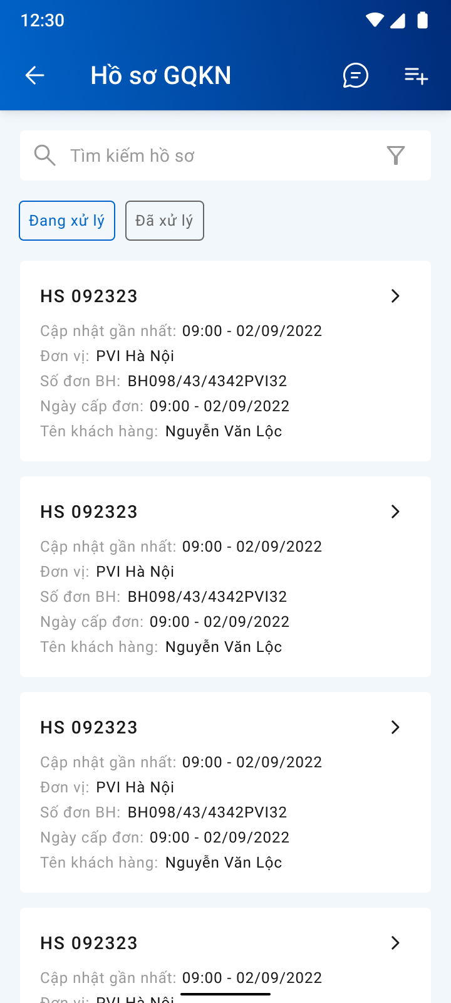

#### Mô tả màn hình

|  |  |  |  |
| --- | --- | --- | --- |
| **STT** | **Trường thông tin** | **Định dạng** | **Mô tả nội dung** |
| **Thông tin chung** | | | | |
|  |  | Icon | Cho phép quay lại màn hình trước đó |
|  |  | Label | Hiển thị tên danh sách |
|  |  | Icon | Cho phép chuyển đến màn hình chat để trao đổi thông tin |
|  |  | Icon | Chuyển đến màn hình khai báo tổn thất mới |
|  |  | Icon | Nhập Mã, tên hồ sơ để tìm kiếm hồ sơ |
|  |  | Icon | Chức năng tìm kiếm mở rộng |
| **Thông tin tab trên danh sách** | | | |
|  | Tab Đang xử lý |  | Hiển thị danh sách tổn thất đã khai báo, Tổn thất sau khi được khai báo sẽ được chuyển sang trạng thái Đang xử lý |
|  | Tab Đã xử lý |  | Hiển thị danh sách tổn thất đã được PVI hoàn tất bồi thường cho khách hàng |
| **Thông tin hồ sơ hiển thị trên danh sách** | | | | |
|  | Mã hồ sơ | Label | Hiển thị Mã hồ sơ do hệ thống tự sinh |
|  | Cập nhật gần nhất | Label | Hiển thị thời gian cập nhật gần nhất theo định dạng time - day |
|  | Đơn vị | Label | Đơn vị cấp đơn |
|  | Số đơn BH | Label | Số đơn BH |
|  | Ngày cấp đơn | Label | Ngày cấp đơn theo định dạng time - day |
|  | Tên khách hàng | Label | Đối với KH: Không hiển thị  Đối với CB PVI: Hiển thị họ tên khách hàng |
|  |  | Icon | Cho phép chuyển đến màn hình xem chi tiết hồ sơ |

### Bộ lọc nâng cao – Cán bộ PVI/Khách hàng

#### Màn hình

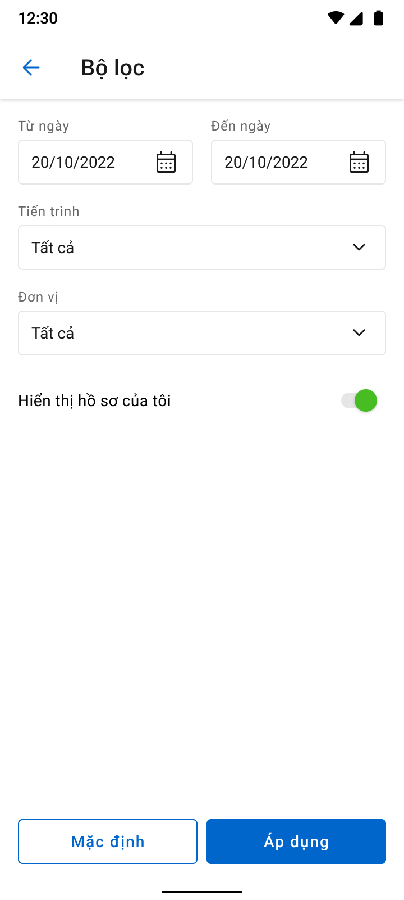

#### Mô tả màn hình

|  |  |  |  |
| --- | --- | --- | --- |
| **STT** | **Trường thông tin** | **Định dạng** | **Mô tả nội dung** |
|  | Từ ngày | Time picker | Chọn hoặc nhập ngày theo định dạng dd/mm/yy |
|  | Đến ngày | Time picker | Chọn hoặc nhập ngày theo định dạng dd/mm/yy |
|  | Tiến trình | Dropdownlist | Cho phép chọn 1 tiến trình từ danh mục hệ thống |
|  | Đơn vị | Dropdownlist | Cho phép chọn 1 đơn vị từ danh mục hệ thống |
|  |  | Icon | Cho phép quay lại màn hình danh sách hồ sơ |
|  |  | Label | Hiển thị tên chức năng |
|  |  | Label | Hiển thị hồ sơ của tôi |
|  |  | On-off | Cho phép bật/tắt chức năng lọc hồ sơ tôi đang xử lý  Chỉ hiển thị với role Cán bộ PVI |
|  |  | Button | Xóa các dữ liệu tìm kiếm về trạng thái mặc định |
|  |  | Button | Chuyển đến kết quả tìm kiếm dựa theo các dữ liệu người dùng đã chọn |

### Danh sách hồ sơ tôi đang xử lý – Cán bộ PVI

#### Màn hình

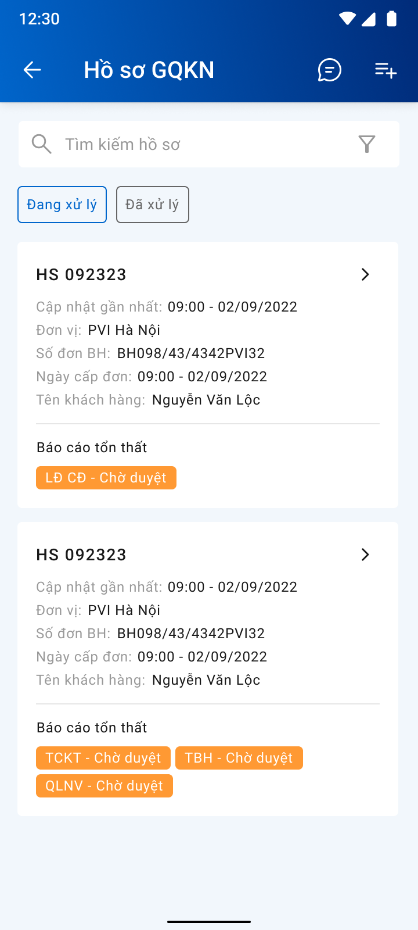

#### Mô tả màn hình

|  |  |  |  |
| --- | --- | --- | --- |
| **STT** | **Trường thông tin** | **Định dạng** | **Mô tả nội dung** |
| **Thông tin hiển thị trên danh sách** | | | | |
|  |  | Label | Hiển thị tên của tiến trình |
|  |  | Label | Hiển thị trạng thái của tiến trình theo định dạng phòng ban – trạng thái |
| Các trường thông tin còn lại tương tự Danh sách tổn thất | | | |

### Khai báo tổn thất

#### Thêm mới tổn thất

##### Màn hình

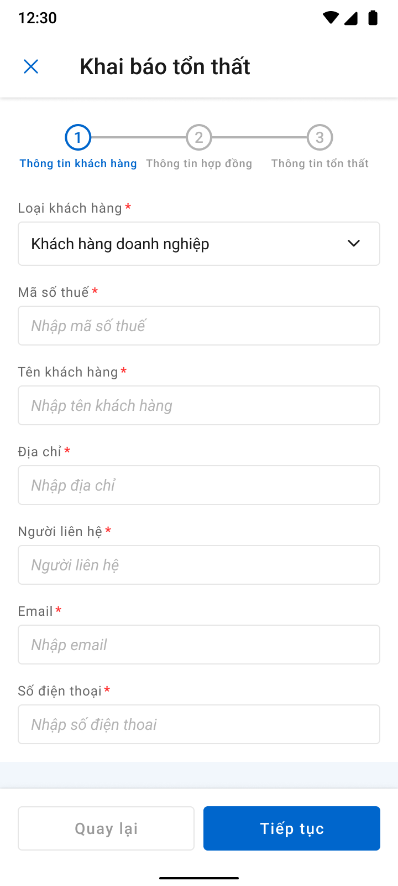 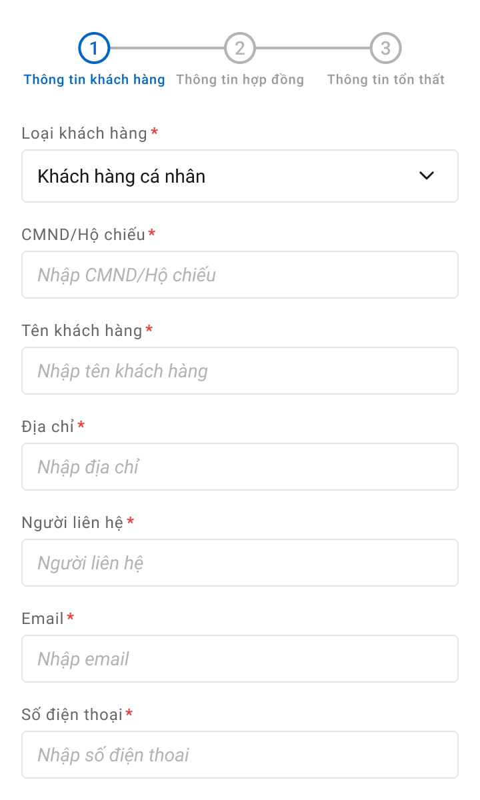

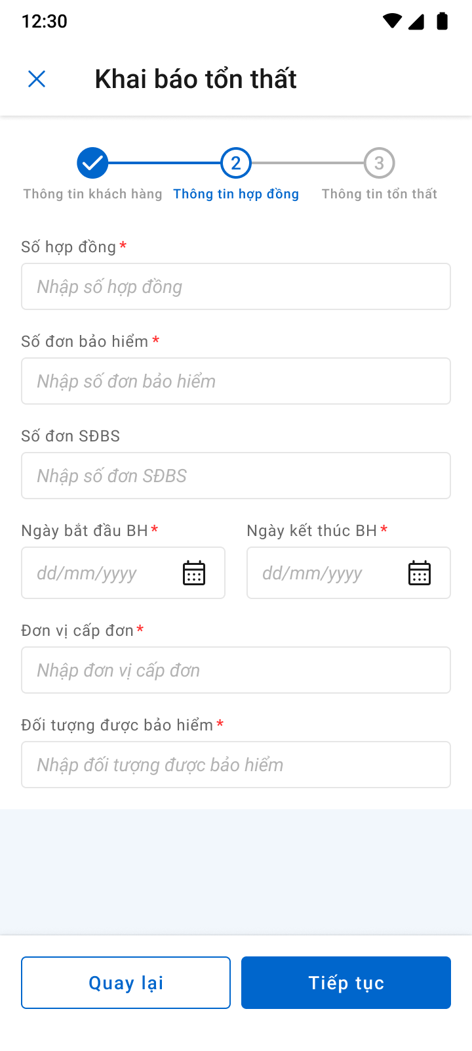

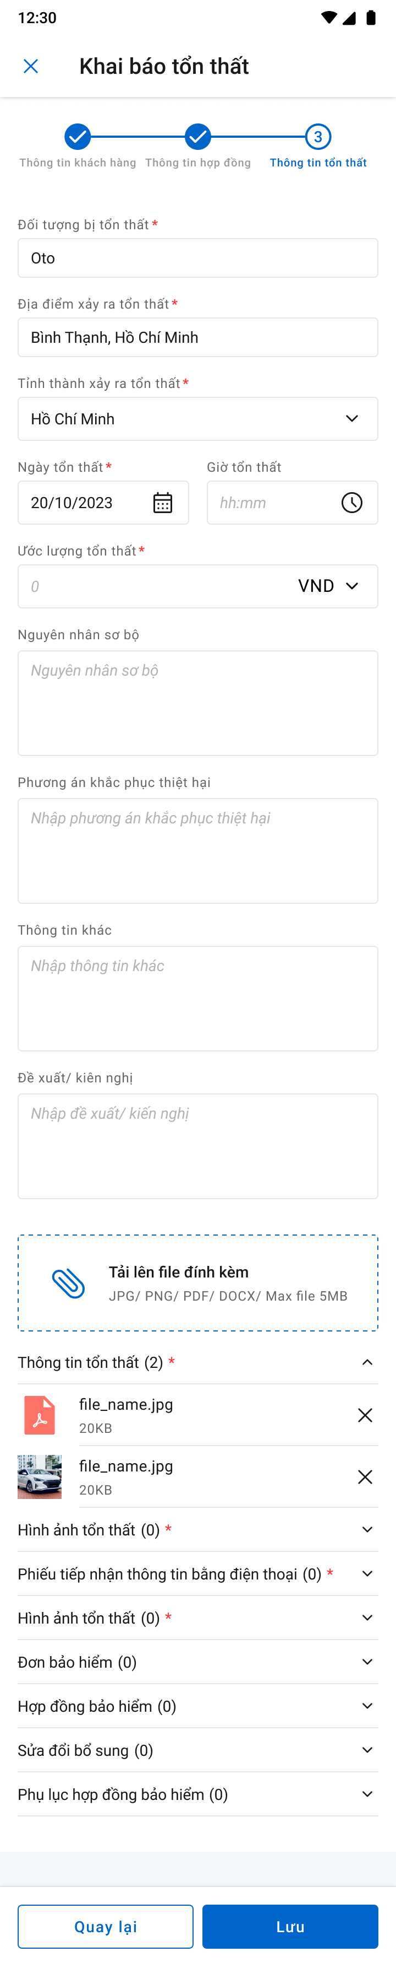

##### Mô tả màn hình

|  |  |  |  |  |
| --- | --- | --- | --- | --- |
| **STT** | **Trường**  **thông tin** | **Định dạng** | **Bắt buộc** | **Mô tả** |
| **Thông tin chung** | | | | |
|  |  | Icon |  | * Hiển thị thông tin đang thực hiện của các bước khai báo bao gồm “Thông tin khách hàng”, “Thông tin hợp đồng”, “Thông tin tổn thất”, với các trạng thái:   + Đã hoàn thành      * + Đang thực hiện      * + Chưa thực hiện |
|  |  | Icon |  | * Cho phép thoát khỏi chức năng khai báo * Click Icon 🡪 hệ thống mở popup xác nhận thoát   + Chọn “Tiếp tục” nếu muốn tiếp tục khai báo   + Chọn “Thoát” nếu muốn xóa khai báo, hệ thống đóng màn hình popup khai báo quay lại màn hình danh sách tổn thất, không lưu dữ liệu vào DB |
|  |  | Label |  | * Hiển thị tên chức năng Khai báo tổn thất |
|  |  | Button |  | * Click button 🡪 hệ thống quay lại trang khai báo trước đó |
|  |  | Button |  | * Hiển thị khi người dùng đang khai báo mục “Thông tin khách hàng” và “Thông tin hợp đồng” * Click button 🡪 hệ thống chuyển đến trang khai báo tiếp theo |
|  |  | Button |  | * Hiển thị khi người dùng đang khai báo mục “Thông tin tổn thất” * Click button 🡪 hệ thống:Lưu thông tin vào CSDL. |
|  | | | | |
|  | Khách hàng doanh nghiệp | Radio button |  | * Đối với Role KH/MG: * Lấy theo user đăng nhập, không cho phép sửa loại KH, MST, Tên KH. * Hiển thị trường MST * Đối với Role CB PVI:   Mặc định chọn loại KH doanh nghiệp, cho phép chọn lại loại KH |
|  | Khách hàng cá nhân | Radio button |  | * Đối với Role KH: * Lấy theo user đăng nhập, không cho phép sửa loại KH, CCCD/Hộ chiếu, Tên KH. * Hiển thị trường CCCD/Hộ chiếu * Đối với Role CB PVI:   Cho phép tích chọn loại KH cá nhân |
|  | KH doanh nghiệp >> Mã số thuế | Number |  | * Đối với Role KH: * Trường MST hiển thị theo user đăng nhập, không cho phép sửa. * Đối với Role CB PVI: * Cho phép nhập mã số thuế của doanh nghiệp. * Nếu MST tồn tại trong hệ thống, hệ thống điền các thông tin trong nhóm Thông tin khách hàng. Cho phép sửa trường Tên Khách hàng. * Mã số thuế không tồn tại trong hệ thống, cho phép người dùng nhập mã số thuế và lưu vào trong bảng khai báo tổn thất . * Chỉ cho phép nhập dữ liệu dạng số (0-9) và ký tự gạch ngang “-“ * Giới hạn 20 ký tự, hệ thống chặn từ ký tự 21 |
|  | KH cá nhân >> CCCD/ Hộ chiếu | Number |  | * Đối với Role KH: * Trường CCCD/ Hộ chiếu hiển thị theo user đăng nhập, không cho phép sửa   - Đối với Role CB PVI:   * Cho phép nhập CCCD/ Hộ chiếu KH cá nhân * Chỉ cho phép nhập dữ liệu dạng số (0-9) và chữ cái in hoa ( A – Z) * Giới hạn từ 8-12 ký tự, hệ thống chặn từ ký tự 13 |
|  | Tên khách hàng | Textbox |  | * Đối với Role KH: * Hiển thị theo user đăng nhập, không cho phép sửa * Khi nhập MST/ CCCD/CMND, hệ thống: * Nếu có thông tin 🡪­ fill ra trường tên khách hàng, có thể chỉnh sửa. * Nếu không có thông tin 🡪 CB tự nhập tên khách hang, Cho phép nhập 250 ký tự |
|  | Địa chỉ | TextArea |  | * Đối với Role KH: * Hiển thị theo user đăng nhập. Nếu có thông tin, hiển thị địa chỉ khách hàng, cho phép chỉnh sửa. Nếu không có thông tin, cho phép người dùng nhập địa chỉ. * Đối với Role CB PVI: * Hiển thị theo thông tin mã số thuế được khai báo. Nếu có thông tin, hiển thị địa chỉ khách hàng, cho phép chỉnh sửa. Nếu không có thông tin, cho phép người dùng nhập địa chỉ * Nhập thông tin địa chỉ người khai. Tối đa 500 ký tự |
|  | Người liên hệ | Textbox |  | * Nếu user đăng nhập là KH cá nhân: * Hệ thống tự điền thông tin người liên hệ, cho phép chỉnh sửa. * Nếu user đăng nhập là KH doanh nghiệp: * KH/MG/CB PVI tự nhập thông tin người liên hệ. * Giới hạn 500 ký tự |
|  | Email | Textbox |  | * Nếu user đăng nhập là KH cá nhân: * Hệ thống tự điền email người liên hệ, cho phép chỉnh sửa. * Nếu user đăng nhập là KH doanh nghiệp: * KH/MG/CB PVI tự nhập email của người liên hệ. * Cho phép nhập định dạng chữ (a-z) và (A-Z) và số (0-9) và ký tự đặc biệt bao gồm dấu @ và miền “.vn” hoặc “.com” * Giới hạn 50 ký tự, hệ thống chặn từ ký tự 51 |
|  | Số điện thoại | Textbox |  | * Nếu user đăng nhập là KH cá nhân: * Hệ thống tự điền số điện thoại người liên hệ, cho phép chỉnh sửa. * Nếu user đăng nhập là KH doanh nghiệp: * KH/MG/CB PVI tự nhập số điện thoại người liên hệ. * Giới hạn từ 5- 50 kí tự, cho phép nhập nhiều số điện thoại, ngăn cách bằng dấu chấm phẩy * Chỉ cho phép nhập số (cho phép các ký tự “+”, “-”,”()”) |
|  | | | | |
|  | Số hợp đồng | Textbox |  | * Nhập mã số hợp đồng bảo hiểm của người hưởng thụ. Tối đa 30 ký tự |
|  | Số đơn bảo hiểm | Textbox |  | * Nhập số đơn bảo hiểm. Tối đa 30 ký tự |
|  | Số đơn SĐBS | Textbox |  | * Nhập số đơn SĐBS. Tối đa 30 ký tự |
|  | Ngày bắt đầu BH | Time picker |  | * Nhập / chọn thời gian bắt đầu bảo hiểm của KH * Định dạng dd/mm/yyyy   Mở bottom sheet nếu click chọn thời gian |
|  | Ngày kết thúc BH | Time picker |  | * Nhập / chọn ngày kết thúc bảo hiểm * Định dạng dd/mm/yyyy   Mở bottom sheet nếu click chọn thời gian |
|  | Đơn vị cấp đơn | Textbox |  | * Cho phép nhập để tìm kiếm đơn vị cấp đơn, giới hạn 250 ký tự * Lựa chọn đơn vị thực hiện cấp đơn từ danh mục đơn vị trong hệ thống |
|  | Đối tượng được bảo hiểm | Textbox |  | * Cho phép nhập đối tượng được bảo hiểm, giới hạn 250 ký tự |
|  | | | | |
|  | Đối tượng bị tổn thất | Textarea |  | * Nhập đối tượng bị tổn thất. Tối đa 250 ký tự |
|  | Địa điểm xảy ra tổn thất | TextArea |  | * Nhập thông tin địa điểm xảy ra tổn thất. Tối đa 500 ký tự |
|  | Tỉnh thành xảy ra tổn thất | Listbox |  | * Chọn tỉnh thành xảy ra tổn thất. |
|  | Ngày tổn thất | Time picker |  | * Nhập /chọn ngày bị tổn thất * Chỉ cho phép chọn ngày trong quá khứ và hiện tại. Những ngày tương tai sẽ disable * Hệ thống hỗ trợ người dùng định dạng ngày tiếp nhận tổn thất. Ví dụ người dùng nhập 10112022 thì hệ thống hiển thị 10/11/2022 * Validate giá trị >= Ngày bắt đầu BH và <= Ngày kết thúc BH * Định dạng dd/mm/yyyy   Mở bottom sheet nếu click chọn ngày |
|  | Giờ tổn thất | Time picker |  | * Nhập giờ tổn thất * Định dạng hh:mm   Mở bottom sheet nếu click chọn ngày |
|  | Ước lượng tổn thất (Số tiền) | Number |  | * Nhập số tiền ước lượng tổn thất. Tối đa 20 ký tự |
|  | Ước lượng tổn thất (Loại tiền) | Listbox |  | * Lựa chọn 01 loại tiền từ danh mục hệ thống * Mặc định là VND |
|  | Nguyên nhân sơ bộ | TextArea |  | * Nhập thông tin nguyên nhân sơ bộ xảy ra tổn thất. Tối đa 4000 ký tự |
|  | Phương án khắc phục thiệt hại | TextArea |  | * Nhập thông tin phương án khắc phục tổn thất. Tối đa 4000 ký tự |
|  | Thông tin khác | TextArea |  | * Nhập thông tin khác về tổn thất nếu có. Tối đa 4000 ký tự |
|  | | | | |
|  | Hình thức tiếp nhận | Listbox |  | * Chỉ hiển thị đối với Role Cán bộ PVI * Lựa chọn từ hình thức tiếp nhận từ danh mục hệ thống |
|  | Người tiếp nhận | Label Column |  | * Chỉ hiển thị đối với Role Cán bộ PVI * Mặc định hiển thị thông tin theo tài khoản đăng nhập và không cho phép sửa |
|  | Thời gian tiếp nhận | Datetime |  | * Chỉ hiển thị đối với Role Cán bộ PVI * Mặc định hiển thị ngày giờ hiện tại và cho phép sửa |
|  | Đề nghị/đề xuất | TextArea |  | * Nhập nội dung đề xuất kiến nghị về tổn thất nếu có. Tối đa 500 ký tự |
|  |  | Button |  | * Cho phép người dùng tải file đính kèm định dạng PDF, PNG, JPG, JPEG, XLS, XLSX, DOC, DOCX, TEXT * Cho phép chọn nhiều file tải lên, không giới hạn số file, Giới hạn tổng dung lượng của tất cả các file là 10MB * Hệ thống sẽ tiến hành kiểm tra các file tải lên, cảnh báo nếu không hợp lệ * Khi click chọn tải lên, hệ thống hiển thị bottom sheet yêu cầu chọn nơi cần tải      * Sau khi chọn file cần tải, chọn thư mục để lưu file (danh mục thư mục đã được khai báo trong hệ thống) |
|  |  | Collapse |  | * Cho phép người dùng thu gọn hoặc hiển thị các file * Hiển thị tổng số file được tải vào trong thư mục bên cạnh tên thư mục * Hiển thị trạng thái thư mục bắt buộc/không bắt buộc trong tiến trình Khai báo tổn thất |
|  |  | File |  | * Hiển thị các file được tải vào thư mục, chọn  nếu muốn xóa file * Đối với các file dạng ảnh: PDF, PNG, JPG, JPEG thì có thể xem trực tiếp trên hệ thống * Đối với định dạng file như XLS, XLSX, DOC, DOCX, TEXT thì người dùng phải tải file về mới có thể đọc dữ liệu trong file |

#### Xem chi tiết tổn thất

##### Màn hình

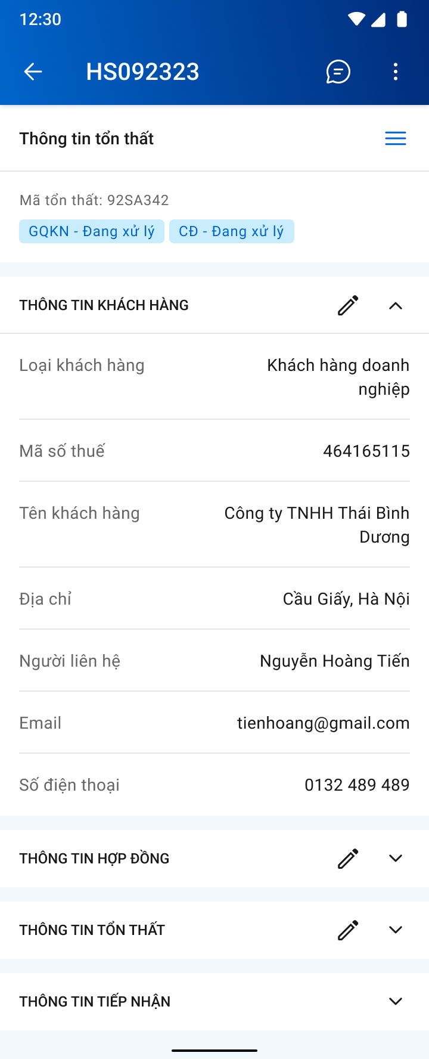

##### Mô tả màn hình

|  |  |  |  |
| --- | --- | --- | --- |
| **STT** | **Trường**  **thông tin** | **Định dạng** | **Mô tả** |
| **Thông tin chung** | | | |
|  |  | Icon | * Cho phép quay lại màn hình danh sách tổn thất, không lưu dữ liệu vào DB |
|  |  | Label | * Hiển thị tiến trình hiện tại: Thông tin tổn thất |
|  |  | Icon | * Để cập nhật thông tin tổn thất * Click icon 🡪 Chuyển đến màn hình chỉnh sửa thông tin |
|  |  | Collapse | * Cho phép hiển thị/ẩn tại các khối thông tin khách hàng, thông tin hợp đồng, thông tin tổn thất, thông tin tiếp nhận |
|  |  | Label | * Hiển thị mã hồ sơ GQKN |
|  |  | Icon | * Chuyển đến màn hình chat để trao đổi thông tin |
|  |  | Icon | * Hiển thị droplist gồm 2 lựa chọn Thêm mới Chấm công hoặc Yêu cầu bồi thường |
|  |  |  | * Hiển thị mã tổn thất đã được khai báo |
|  |  | Label | * Hiển thị trạng thái tại tiến trình được chọn |
|  | Các trường thông tin còn lại |  | Giống màn hình Thêm mới, không cho phép sửa |

#### Cập nhật tổn thất

##### Màn hình

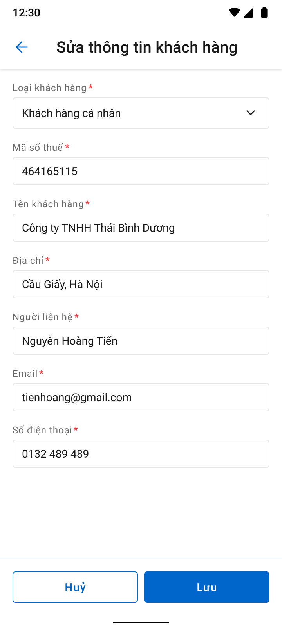

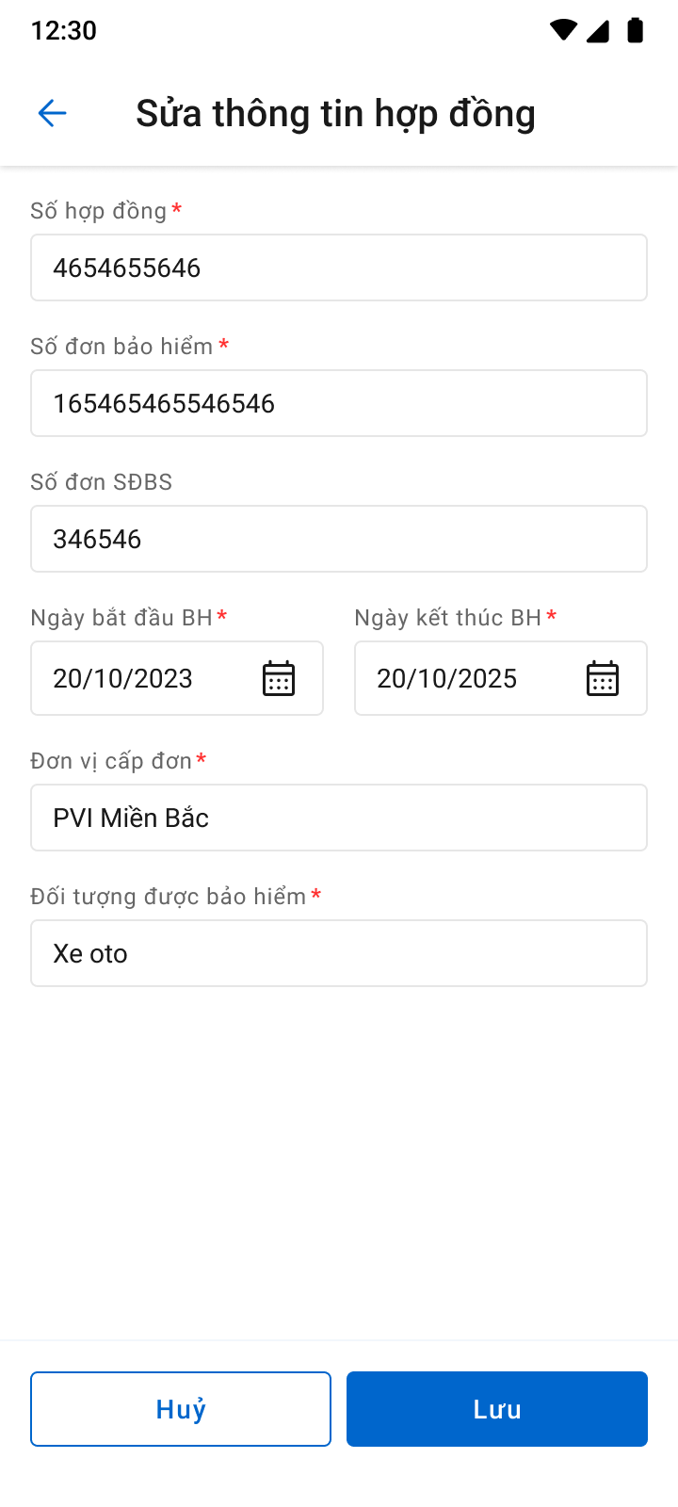

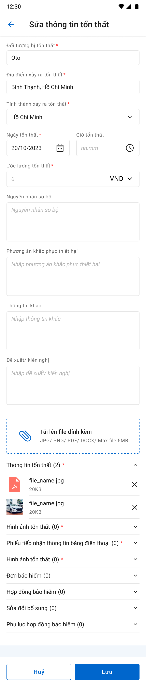

##### Mô tả màn hình

|  |  |  |  |
| --- | --- | --- | --- |
| **STT** | **Trường**  **thông tin** | **Định dạng** | **Mô tả** |
| **Thông tin chung** | | | |
|  |  | Icon | * Cho phép quay lại màn hình danh sách tổn thất, không lưu dữ liệu vào DB |
|  |  | Label | * Hiển thị tên chức năng: Sửa Thông tin tổn thất |
|  |  | Button | * Click button 🡪 hệ thống Hủy thao tác đang thực hiện |
|  |  | Button | * Click button 🡪 hệ thống Lưu thông tin vào CSDL. |
|  | Các trường thông tin còn lại |  | Giống màn hình Thêm mới   * Đối với khách hàng: Được sửa hết * Đối với CB PVI: Được sửa hết trừ số đơn |

## Chi tiết hồ sơ

### Báo cáo tổn thất

#### Xem thông tin Báo cáo tổn thất – Cán bộ cấp đơn

##### Màn hình

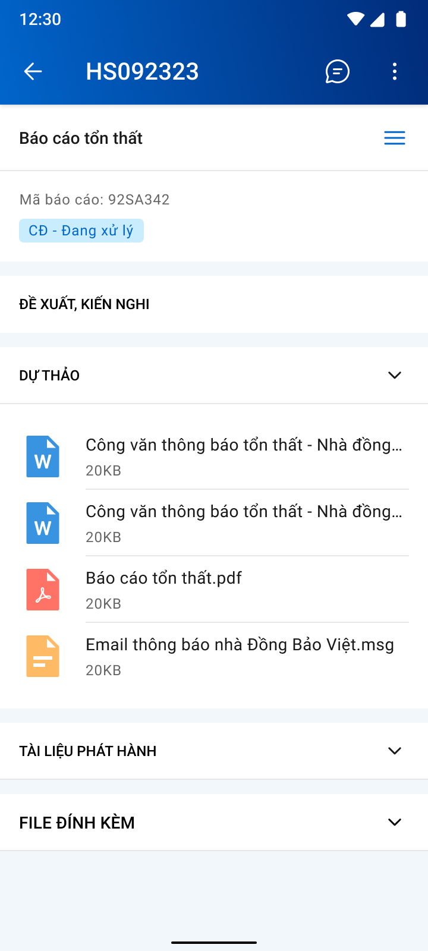

*Màn hình chi tiết báo cáo tổn thất*

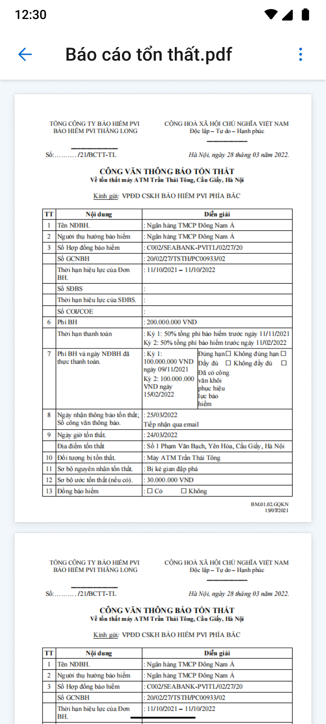

*Màn hình xem chi tiết tài liệu*

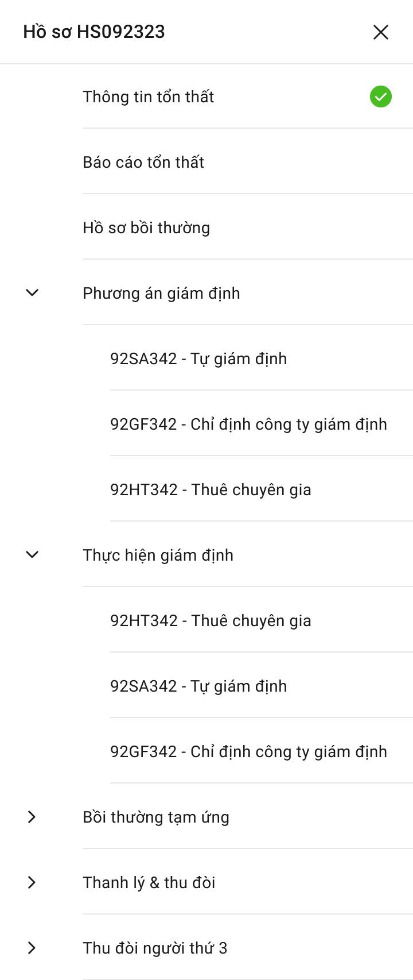

*Danh sách tiến trình*

##### Mô tả màn hình

Màn hình chi tiết báo cáo tổn thất

|  |  |  |  |
| --- | --- | --- | --- |
| **STT** | **Trường**  **thông tin** | **Định dạng** | **Mô tả** |
| 1 |  | Icon | * Cho phép quay lại màn hình hồ sơ GQKN |
| 2 |  | Label | * Hiển thị mã hồ sơ GQKN |
| 3 |  | Icon | * Cho phép mở hộp chatbox để trao đổi thông tin |
| 4 |  | Icon | * Hiển thị droplist gồm 2 lựa chọn Thêm mới: Chấm công hoặc Yêu cầu bồi thường |
| 5 |  | Label | * Hiển thị tên Báo cáo tổn thất |
| 6 |  | Icon | * Click vào hiển thị danh sách tiến trình. Chi tiết mô tả như mục Chi tiết Khai báo tổn thất:??? |
| 7 |  | Label | * Hiển thị mã báo cáo tổn thất |
| 8 |  | Label | * Hiển thị trạng thái của Báo cáo tổn thấ |
| 9 |  | Label | * Hiển thị thông tin đề xuất, kiến nghị khi người dùng thực hiện thành công các button Chuyển xử lý/ Phê duyệt/ Trả lại, * Bao gồm các thông tin sau: Phòng ban – Tên người thực hiện – Giờ/ Ngày – Action thao tác – Nội dung. |
|  |  | Button | * Nếu đề xuất kiến nghị hiển thị hơn 3 bản ghi thì hiển thị thêm button “Xem thêm” để hiển thị các đề xuất kiến nghị từ bản ghi thứ 4 trở đi. |
| 10 |  | Label | * Hiển thị bản dự thảo khi Báo cáo tổn thất chưa được đồng bộ từ DMS về |
| . 11 |  | Icon | * Cho phép rút gọn và mở rộng danh sách tài liệu |
| 12 |  | File | * Hiển thị tên tài liệu, dụng lượng và định dạng file * Đối với các file dạng ảnh: PDF, PNG, JPG, JPEG thì có thể xem trực tiếp trên hệ thống * Đối với định dạng file như XLS, XLSX, DOC, DOCX, TEXT thì người dùng phải tải file về mới có thể đọc dữ liệu trong file |
| 13 |  | Label | * Hiển thị danh sách Báo cáo tổn thất đã được đồng bộ từ DMS về |
| 14 |  | Label | * Hiển thị danh sách tài liệu file đính kèm liên quan tới Báo cáo tổn thất |

Màn hình Dự thảo

|  |  |  |  |
| --- | --- | --- | --- |
| **STT** | **Trường**  **thông tin** | **Định dạng** | **Mô tả** |
| 1 |  | Icon | * Cho phép quay lại màn hình chi tiết Báo cáo tổn thất |
| 2 |  | Label | * Hiển thị tên file |
| 3 |  | Icon | * Hiển thị droplist gồm 2 lựa chọn Thêm mới: Chấm công hoặc Yêu cầu bồi thường |
| 4 |  | File | * Hiển thị nội dung tài liệu |

#### Chuyển xử lý Báo cáo tổn thất – Cán bộ QLNV/ TBH/TCKT

##### Màn hình

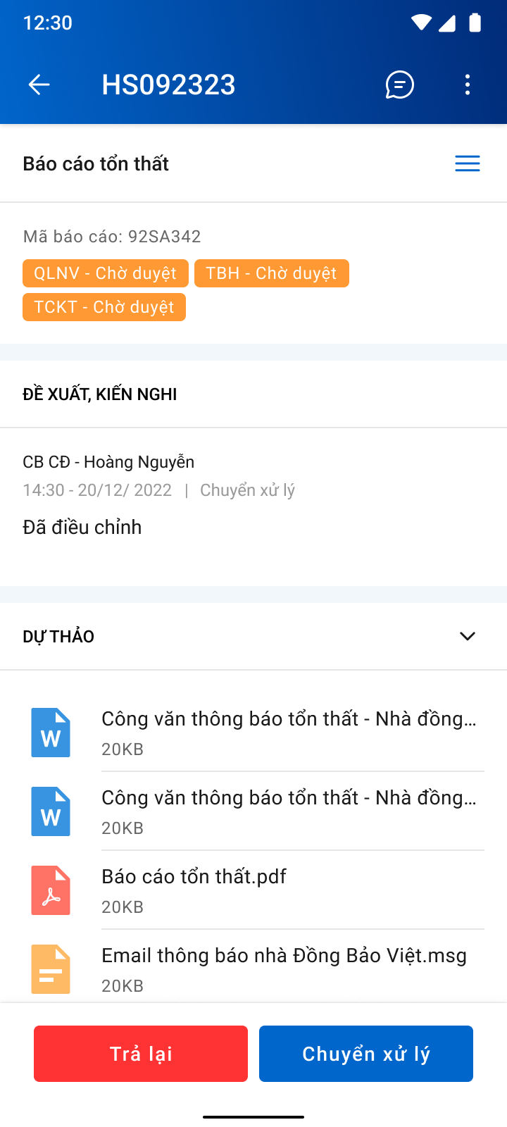

*Màn hình chuyển xử lý Báo cáo tổn thất*

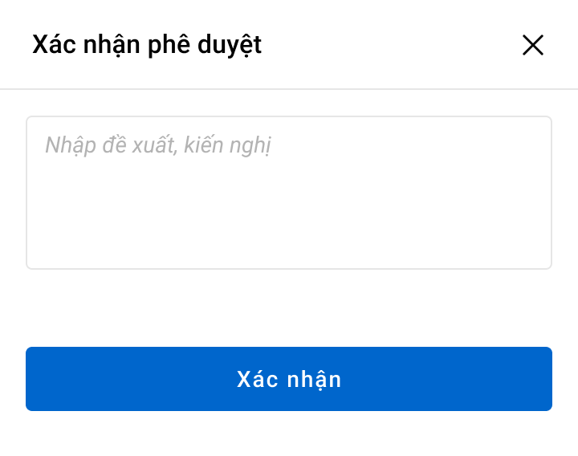

*Popup Chuyển xử lý*

*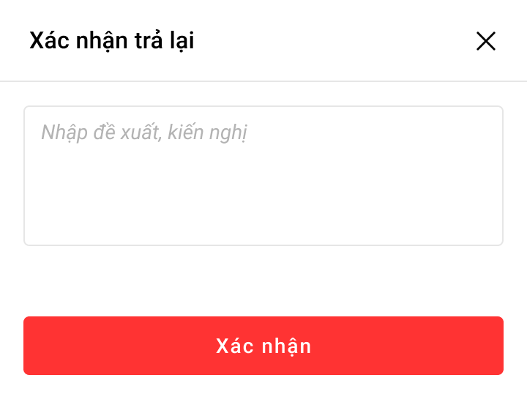  
Popup Trả lại*

##### Mô tả màn hình

|  |  |  |
| --- | --- | --- |
| **STT** | **Trường**  **thông tin** | **Mô tả** |
| Màn hình chuyển xử lý | | |
| 1 |  | * Nhấn vào button 🡺 hiển thị popup xác nhận Trả lại |
| 2 |  | * Nhấn vào button 🡺 hiển thị popup xác nhận Chuyển xử lý |
|  | Các trường thông tin còn lại giống với mô tả mục 2.2.2. Mô tả màn hình – Xem thông tin tổn thất | |
| Màn hình popup xác nhận Chuyển xử lý | | |
| 4 |  | * Nhập đề xuất kiến nghị |
| 5 |  | * Bấm xác nhận, hệ thống hiển thị thông báo “*Chuyển xử lý Báo cáo tổn thất thành công*” trên góc phải màn hình |
| 6 |  | * Tắt popup để dừng việc xác nhận chuyển xử lý * Cập nhật trạng thái Phòng ban – Chuyển xử lý |
| Màn hình popup Trả lại | | |
| 7 |  | * Nhập đề xuất kiến nghị |
| 8 |  | * Bấm xác nhận, hệ thống hiển thị thông báo “*Trả lại Báo cáo tổn thất thành công”* trên góc phải màn hình * Cập nhật trạng thái Phòng ban – Trả lại. |
| 9 |  | * Tắt popup để dừng việc xác nhận trả lại |

#### Phê duyệt/ Trả lại Báo cáo tổn thất – Lãnh đạo QLNV/TBH/TCKT/TCT

##### Màn hình

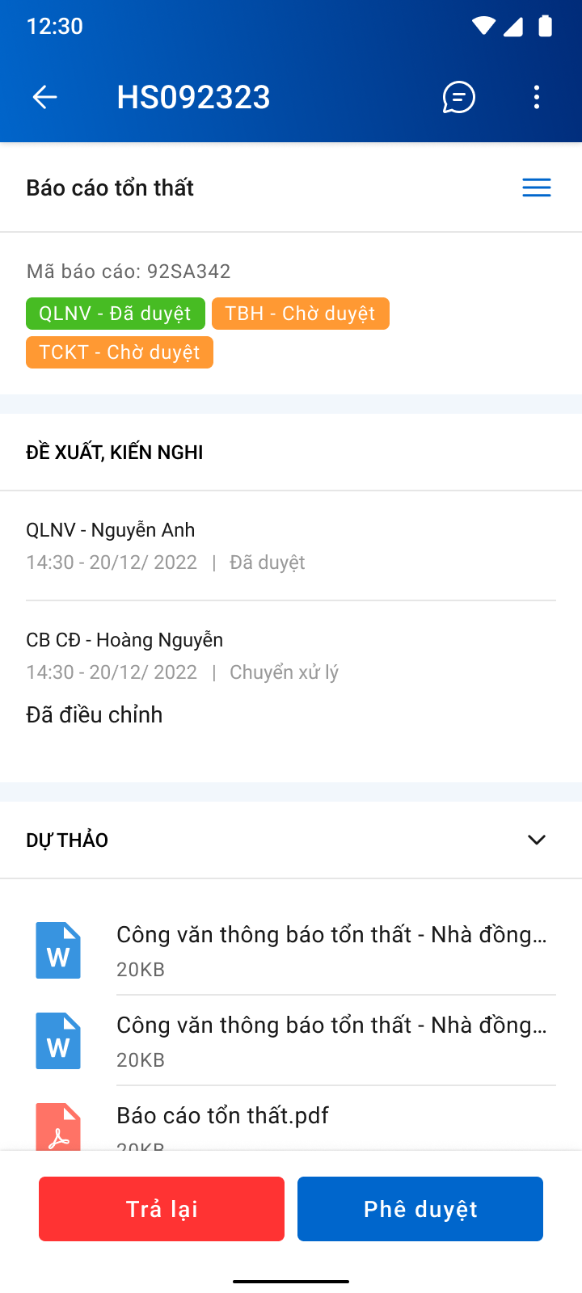

Màn hình Phê duyệt/ Trả lại - Role Lãnh đạo QLNV/TBH/TCKT

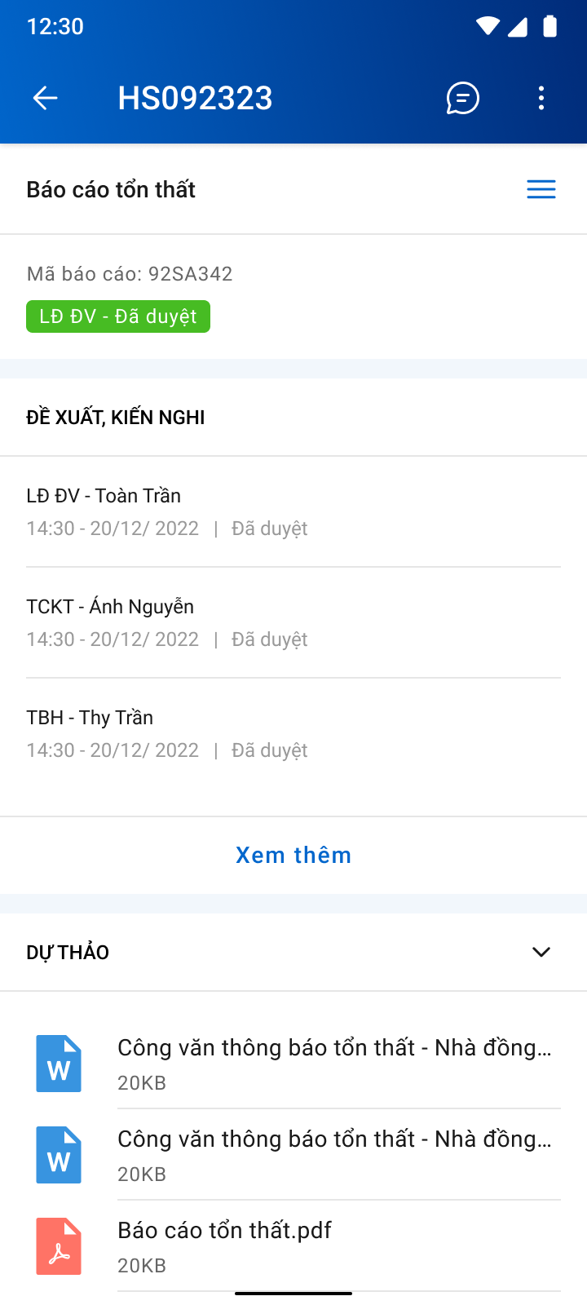

Màn hình Phê duyệt thành công – Role QLNV/TBH/TCKT

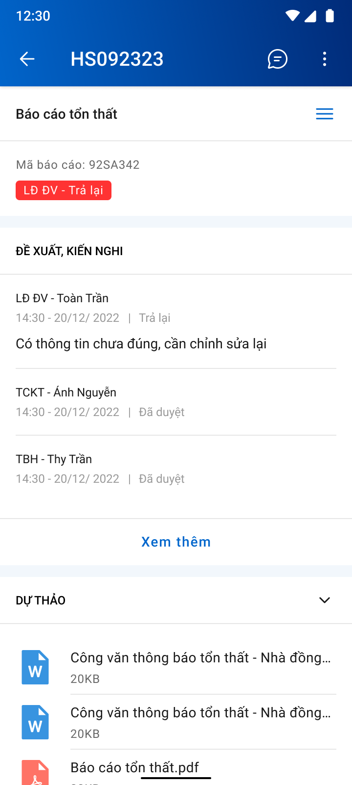

Màn hình Trả lại thành công – Role QLNV/TBH/TCKT

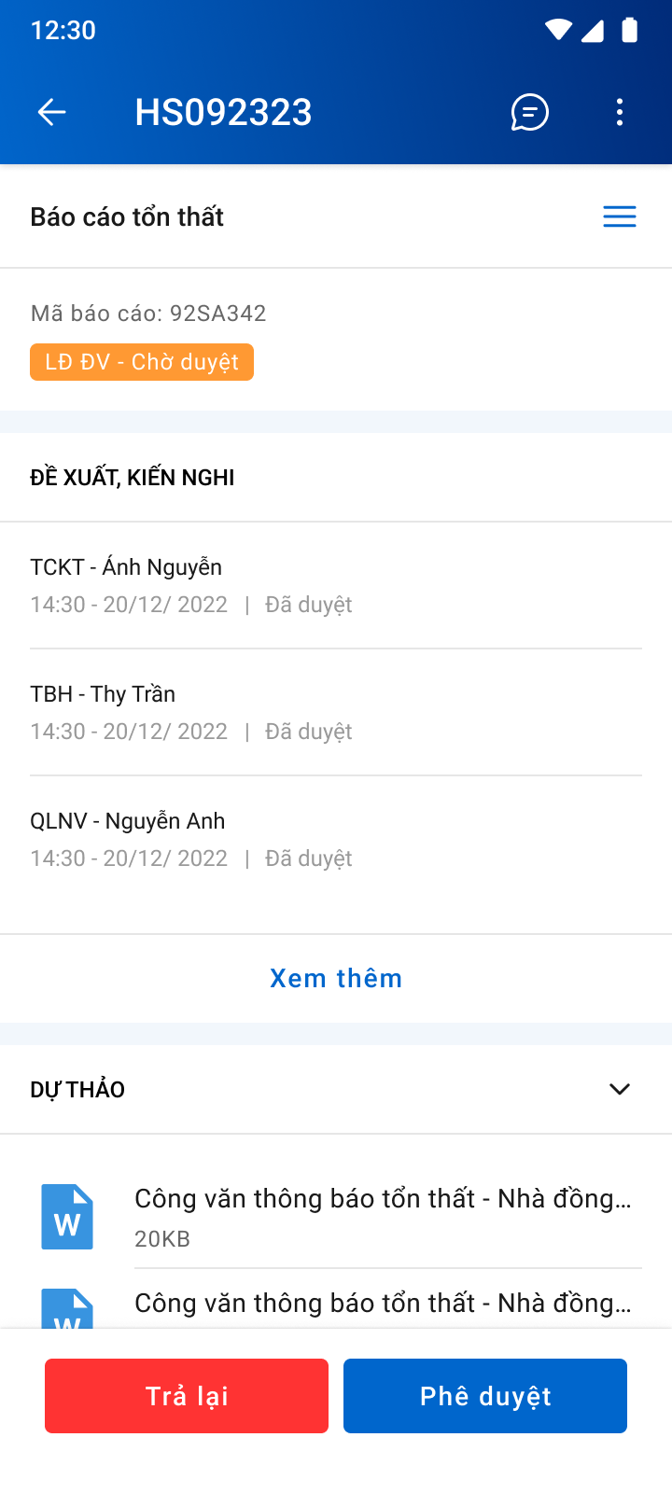

Màn hình Phê duyệt/ Trả lại - Role Lãnh đạo Tổng công ty



Màn hình Phê duyệt thành công – Role Lãnh đạo Tổng công ty



Màn hình Trả lại thành công – Role lãnh đạo Tổng công ty

##### Mô tả màn hình

|  |  |  |
| --- | --- | --- |
| **STT** | **Trường**  **thông tin** | **Mô tả** |
| Màn hình chuyển xử lý | | |
| 1 |  | * Nhấn vào button 🡺 hiển thị popup xác nhận Trả lại |
| 2 |  | * Nhấn vào button 🡺 hiển thị popup xác nhận Chuyển xử lý |
|  | Các trường thông tin còn lại giống với mô tả mục 2.2.2. Mô tả màn hình – Xem thông tin tổn thất | |
| Màn hình popup xác nhận Chuyển xử lý | | |
| 4 |  | * Nhập đề xuất kiến nghị |
| 5 |  | * Bấm xác nhận, hệ thống hiển thị thông báo “*Chuyển xử lý Báo cáo tổn thất thành công*” trên góc phải màn hình |
| 6 |  | * Tắt popup để dừng việc xác nhận chuyển xử lý * Cập nhật trạng thái Phòng ban – Chuyển xử lý |
| Màn hình popup Trả lại | | |
| 7 |  | * Nhập đề xuất kiến nghị |
| 8 |  | * Bấm xác nhận, hệ thống hiển thị thông báo “*Trả lại Báo cáo tổn thất thành công”* trên góc phải màn hình * Cập nhật trạng thái Phòng ban – Trả lại. |
| 9 |  | * Tắt popup để dừng việc xác nhận trả lại |

### Lập hồ sơ bồi thường

#### Xem thông tin Hồ sơ bồi thường – Cán bộ cấp đơn

##### Màn hình

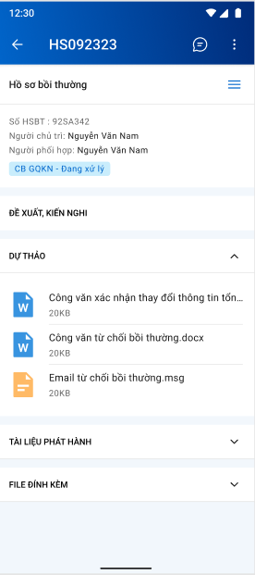

*Màn hình chi tiết hồ sơ bồi thường*

##### Mô tả màn hình

Màn hình chi tiết hồ sơ bồi thường

|  |  |  |  |
| --- | --- | --- | --- |
| **STT** | **Trường**  **thông tin** | **Định dạng** | **Mô tả** |
| 1 |  | Icon | * Cho phép quay lại màn hình hồ sơ GQKN |
| 2 |  | Label | * Hiển thị mã hồ sơ GQKN |
| 3 |  | Icon | * Cho phép mở hộp chatbox để trao đổi thông tin |
| 4 |  | Icon | * Hiển thị droplist gồm 2 lựa chọn Thêm mới: Chấm công hoặc Yêu cầu bồi thường |
| 5 |  | Label | * Hiển thị tên Báo cáo tổn thất |
| 6 |  | Icon | * Click vào hiển thị danh sách tiến trình. Chi tiết mô tả như mục Chi tiết Khai báo tổn thất:??? |
| 7 |  | Label | * Hiển thị mã báo cáo tổn thất |
| 8 |  | Label | * Hiển thị Họ tên người chủ trì |
| 9 |  | Label | * Hiển thị Họ tên người phối hợp |
| 10 |  | Label | * Hiển thị trạng thái của Báo cáo tổn thấ |
| 11 |  | Label | * Hiển thị thông tin đề xuất, kiến nghị khi người dùng thực hiện thành công các button Chuyển xử lý/ Phê duyệt/ Trả lại, * Bao gồm các thông tin sau: Phòng ban – Tên người thực hiện – Giờ/ Ngày – Action thao tác – Nội dung. |
| 12 |  | Button | * Nếu đề xuất kiến nghị hiển thị hơn 3 bản ghi thì hiển thị thêm button “Xem thêm” để hiển thị các đề xuất kiến nghị từ bản ghi thứ 4 trở đi. |
| 13 |  | Label | * Hiển thị bản dự thảo khi Báo cáo tổn thất chưa được đồng bộ từ DMS về |
| 14 |  | Icon | * Cho phép rút gọn và mở rộng danh sách tài liệu |
| 15 |  | File | * Hiển thị tên tài liệu, dụng lượng và định dạng file * Đối với các file dạng ảnh: PDF, PNG, JPG, JPEG thì có thể xem trực tiếp trên hệ thống * Đối với định dạng file như XLS, XLSX, DOC, DOCX, TEXT thì người dùng phải tải file về mới có thể đọc dữ liệu trong file |
| 16 |  | Label | * Hiển thị danh sách Báo cáo tổn thất đã được đồng bộ từ DMS về |
| 17 |  | Label | * Hiển thị danh sách tài liệu file đính kèm liên quan tới Báo cáo tổn thất |

Màn hình Dự thảo

|  |  |  |  |
| --- | --- | --- | --- |
| **STT** | **Trường**  **thông tin** | **Định dạng** | **Mô tả** |
| 1 |  | Icon | * Cho phép quay lại màn hình chi tiết Hồ sơ bồi thường |
| 2 |  | Label | * Hiển thị tên file |
| 3 |  | Icon | * Click chọn tải xuống File |
| 4 |  | File | * Hiển thị nội dung tài liệu |

#### Hoàn tất hồ sơ bồi thường – Cán bộ Cấp đơn

##### Màn hình xác nhận/từ chối hồ sơ bồi thường

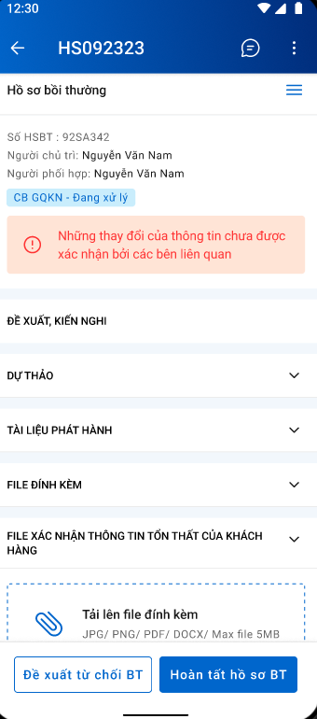

*Màn hình chuyển xử lý Báo cáo tổn thất*

*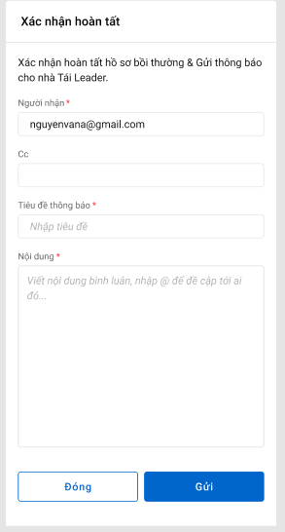  
Xác nhận hoàn tất hồ sơ bồi thường và gửi email*

##### Mô tả popup xác nhận/ từ chối hồ sơ bồi thường

|  |  |  |
| --- | --- | --- |
| **STT** | **Trường**  **thông tin** | **Mô tả** |
| Màn hình xác nhận hoàn tất hồ sơ bồi thường | | |
| 1 |  | * Nhấn vào button 🡺 hiển thị popup xác nhận đề xuất từ chối hồ sơ bồi thường |
| 2 |  | * Nhấn vào button 🡺 hiển thị popup xác nhận hoàn tất hồ sơ bồi thường * Nếu hồ sơ trong phân cấp – HSBT không có Tái leader: Hiển thị popup xác nhận hoàn tất thành công:      * Nếu hồ sơ trong phân cấp – HSBT có Tái leader: Hiển thị Popup xác nhận hoàn tất HSBT và gửi email cho Tái leader      * Nếu hồ sơ ngoài phân cấp: Hiển thị Popup xác nhận chuyển xử lý |
|  | Các trường thông tin còn lại giống với mô tả mục 4.1.2. Mô tả màn hình – Xem thông tin hồ sơ tổn thất | |
| Màn hình popup xác nhận từ chối hồ sơ bồi thường | | |
| 4 |  | * Nhập đề xuất kiến nghị |
| 5 |  | * Bấm xác nhận, hệ thống hiển thị thông báo “*Xác nhận từ chối hồ sơ bồi thường thành công” ở màn hình* |
| 6 |  | * Bấm quay lại, hệ thống sẽ quay lại trang thông tin hồ sơ bồi thường |
| Màn hình popup xác nhận hoàn tất hồ sơ bồi thường và gửi email cho Tái leader (Hồ sơ trong phân cấp – HSBT có Tái leader) | | |
| 7 |  | * Nhập địa chỉ email người nhận |
| 8 |  | * Nhập thông tin tiêu đề |
| 9 |  | * Nhập các nội dung bình luận |
|  |  | * Bấm Gửi, hệ thống gửi email về cho khách hàng |
|  |  | * Bấm Đóng, hệ thống quay lại màn hình hồ sơ bồi thường |
| Màn hình popup xác nhận hoàn tất hồ sơ bồi thường (Hồ sơ trong phân cấp – HSBT không có Tái leader) | | |
|  |  | * Đồng ý hoàn tất HSBT * Bấm hoàn tất, hệ thống hiển thị thông báo “*Xác nhận hoàn tất hồ sơ bồi thường thành công*” giữa màn hình |
|  |  | * Bấm quay lại, hệ thống sẽ quay lại trang thông tin hồ sơ bồi thường |
| Màn hình popup xác nhận hoàn tất hồ sơ bồi thường (Hồ sơ ngoài phân cấp) | | |
|  |  | * Nhập đề xuất kiến nghị |
|  |  | * Bấm xác nhận, hệ thống hiển thị thông báo “*Chuyển xử lý hồ sơ bồi thường thành công” ở màn hình* |
|  |  | * Bấm quay lại, hệ thống sẽ quay lại trang thông tin hồ sơ bồi thường |

#### Phê duyệt/ trả lại/ Từ chối bồi thường – Cán bộ Cấp đơn/KH

##### Màn hình

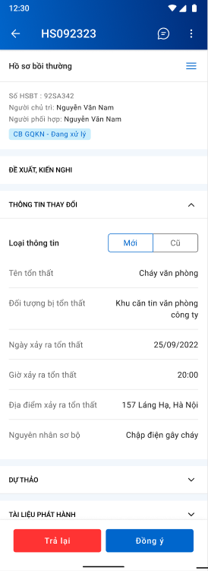

*Màn hình chi tiết phê duyệt hồ sơ bồi thường*

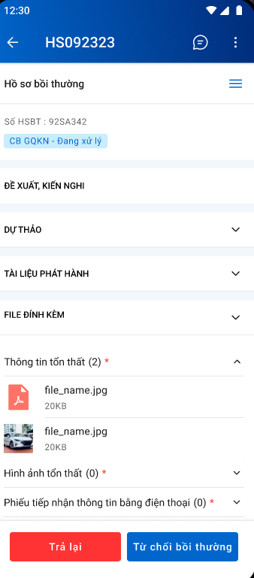

*Màn hình trả lại/từ chối hồ sơ bồi thường*

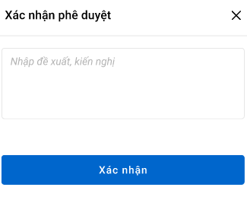

*Màn hình xác nhận phê duyệt (KH xác nhận)*

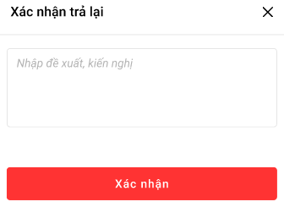

*Màn hình xác nhận trả lại (KH xác nhận)*

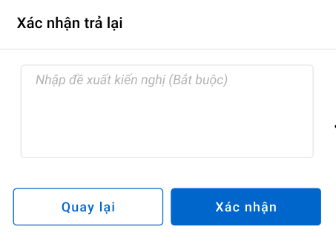

*Màn hình xác nhận trả lại (Lãnh đạo)*

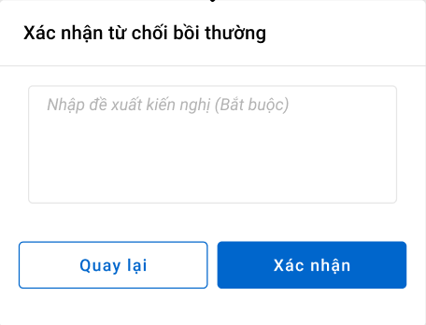

*Màn hình xác nhận từ chối bồi thường (Lãnh đạo)*



*Màn hình xem chi tiết tài liệu*

##### Mô tả màn hình

Màn hình chi tiết phê duyệt hồ sơ bồi thường

|  |  |  |  |
| --- | --- | --- | --- |
| **STT** | **Trường**  **thông tin** | **Định dạng** | **Mô tả** |
| 1 |  | Icon | * Cho phép quay lại màn hình hồ sơ GQKN |
| 2 |  | Label | * Hiển thị mã hồ sơ GQKN |
| 3 |  | Icon | * Cho phép mở hộp chatbox để trao đổi thông tin |
| 4 |  | Icon | * Hiển thị droplist gồm 2 lựa chọn Thêm mới: Chấm công hoặc Yêu cầu bồi thường |
| 5 |  |  | * Hiển thị tên Báo cáo tổn thất |
| 6 |  |  | * Click vào hiển thị danh sách tiến trình. Chi tiết mô tả như mục Chi tiết Khai báo tổn thất:??? |
| 7 |  |  | * Hiển thị mã báo cáo tổn thất |
| 8 |  |  | * Hiển thị trạng thái của Báo cáo tổn thấ |
| 9 |  |  | * Hiển thị thông tin đề xuất, kiến nghị khi người dùng thực hiện thành công các button Chuyển xử lý/ Phê duyệt/ Trả lại, * Bao gồm các thông tin sau: Phòng ban – Tên người thực hiện – Giờ/ Ngày – Action thao tác – Nội dung. |
|  |  |  | * Nếu đề xuất kiến nghị hiển thị hơn 3 bản ghi thì hiển thị thêm button “Xem thêm” để hiển thị các đề xuất kiến nghị từ bản ghi thứ 4 trở đi. |
| 10 |  |  | * Hiển thị bản dự thảo khi Báo cáo tổn thất chưa được đồng bộ từ DMS về |
| . 11 |  |  | * Cho phép rút gọn và mở rộng danh sách tài liệu |
| 12 |  |  | * Hiển thị tên tài liệu, dụng lượng và định dạng file. * Nhấn chọn tài liệu muốn đọc 🡺 hệ thống hiển thị văn bản tài liệu |
| 13 |  |  | * Hiển thị danh sách Báo cáo tổn thất đã được đồng bộ từ DMS về |
| 14 |  |  | * Hiển thị danh sách tài liệu file đính kèm liên quan tới Báo cáo tổn thất |
| 15 |  |  | * Cho phép trượt sang phải hoặc trái màn hình điện thoại để xem hết thông tin. |
| 16 |  |  | * Cho phép xem lại các thông tin hồ sơ bồi thường sau khi đã chỉnh sửa và các thông tin cũ trước khi sửa |
| 17 |  |  | * Nhấn vào button 🡺 hiển thị popup xác nhận phê duyệt hồ sơ bồi thường |
| 18 |  |  | * Nhấn vào button 🡺 hiển thị popup từ chối hồ sơ bồi thường |

Màn hình Dự thảo

|  |  |  |  |
| --- | --- | --- | --- |
| **STT** | **Trường**  **thông tin** | | **Mô tả** |
| 1 |  | | * Cho phép quay lại màn hình chi tiết Báo cáo tổn thất |
| 2 |  | | * Hiển thị tên file |
| 3 |  | | * Hiển thị droplist gồm 2 lựa chọn Thêm mới: Chấm công hoặc Yêu cầu bồi thường |
| 4 |  | | * Hiển thị nội dung tài liệu |
| Màn hình popup xác nhận phê duyệt | | | |
| 4 |  | | * Nhập đề xuất kiến nghị |
| 5 |  | | * Bấm xác nhận, hệ thống hiển thị thông báo “*Phê duyệt thành công*” trên góc phải màn hình |
| 6 |  | | * Tắt popup để dừng việc xác nhận phê duyệt * Cập nhật trạng thái Phòng ban – Phê duyệt |
| Màn hình popup xác nhận trả lại | | | |
|  | | * Nhập đề xuất kiến nghị | |
|  | | * Bấm xác nhận, hệ thống hiển thị thông báo “*Chuyển xử lý Báo cáo tổn thất thành công*” trên góc phải màn hình | |
|  | | * Tắt popup để dừng việc xác nhận chuyển xử lý * Cập nhật trạng thái Phòng ban – Chuyển xử lý | |
| Màn hình popup xác nhận trả lại | | | |
| 4 |  | | * Nhập đề xuất kiến nghị |
| 5 |  | | * Bấm xác nhận, hệ thống hiển thị thông báo “*trả lại thành công*” trên góc phải màn hình |
| 6 |  | | * Tắt popup để dừng việc xác nhận trả lại |
| Màn hình popup xác nhận từ chối bồi thường | | | |
| 4 |  | | * Nhập đề xuất kiến nghị |
| 5 |  | | * Bấm xác nhận, hệ thống hiển thị thông báo “*xác nhận từ chối bồi thường thành công*” trên góc phải màn hình |
| 6 |  | | * Tắt popup để dừng việc xác nhận từ chối bồi thường |

### Lập phương án giám định

#### Tự giám định cùng đơn vị

##### Xem thông tin Phương án giám định – Cán bộ GQKN

###### Màn hình

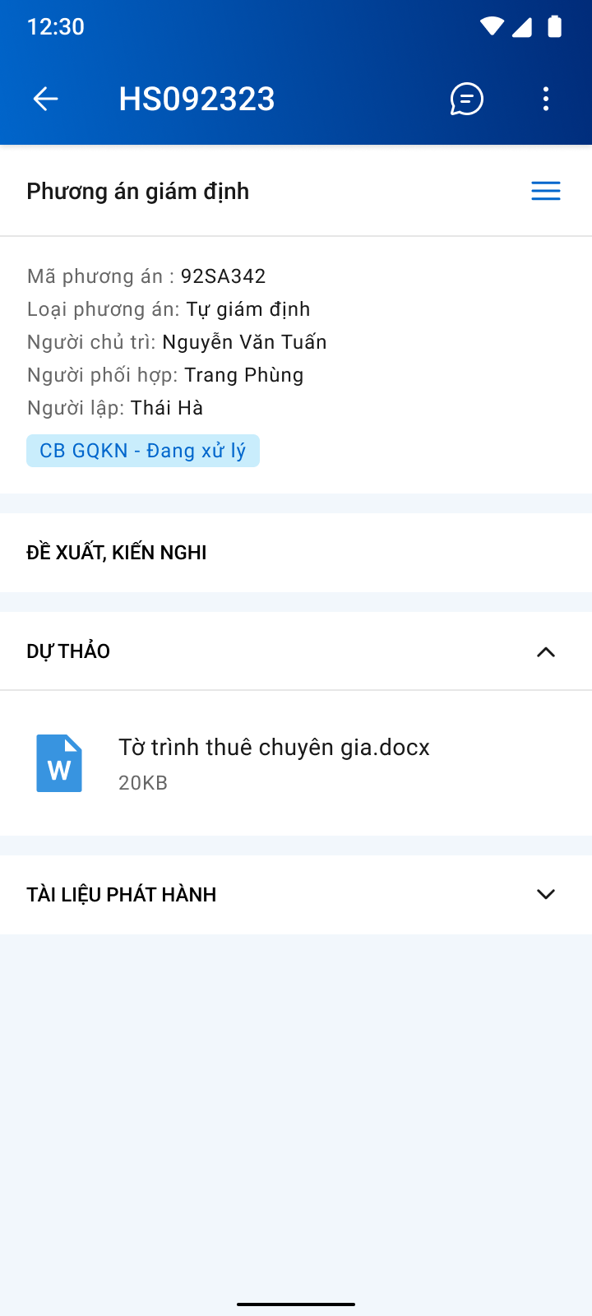

*Màn hình chi tiết Phương án giám định*

###### Mô tả màn hình

Màn hình chi tiết phương án giám định

|  |  |  |  |
| --- | --- | --- | --- |
| **STT** | **Trường**  **thông tin** | **Định dạng** | **Mô tả** |
| 1 |  | Icon | * Cho phép quay lại màn hình hồ sơ GQKN |
| 2 |  | Label | * Hiển thị mã hồ sơ GQKN |
| 3 |  | Icon | * Cho phép mở hộp chatbox để trao đổi thông tin |
| 4 |  | Icon | * Hiển thị droplist gồm 2 lựa chọn Thêm mới: Chấm công hoặc Yêu cầu bồi thường |
| 5 |  | Label | * Hiển thị tên Phương án giám định |
| 6 |  | Icon | * Click vào hiển thị danh sách tiến trình. Chi tiết mô tả như mục Chi tiết Khai báo tổn thất |
| 7 |  | Label | * Hiển thị mã phương án giám định |
| 8 |  | Label | * Hiển thị người chủ trì |
| 9 |  | Label | * Hiển thị người phối hợp |
| 10 |  | Label | * Hiển thị Loại phương án |
| 11 |  | Label | * Hiển thị người lập phương án |
| 12 |  | Label | * Hiển thị trạng thái của phương án giám định |
| 13 |  | Label | * Hiển thị thông tin đề xuất, kiến nghị khi người dùng thực hiện thành công các button Chuyển xử lý/ Phê duyệt/ Trả lại. * Bao gồm các thông tin sau: Phòng ban – Tên người thực hiện – Giờ/ Ngày – Action thao tác – Nội dung. |
| 14 |  | Button | * Nếu đề xuất kiến nghị hiển thị hơn 3 bản ghi thì hiển thị thêm button “Xem thêm” để hiển thị các đề xuất kiến nghị từ bản ghi thứ 4 trở đi. |
| 15 |  | Label | * Hiển thị bản dự thảo khi Báo cáo tổn thất chưa được đồng bộ từ DMS về |
| 16 |  | Icon | * Cho phép rút gọn và mở rộng danh sách tài liệu |
| 17 |  | File | * Hiển thị tên tài liệu, dụng lượng và định dạng file. * Nhấn chọn tài liệu muốn đọc 🡺 hệ thống hiển thị văn bản tài liệu |
| 18 |  | Label | * Hiển thị danh sách Phương án giám định đã được đồng bộ từ DMS về |
| 19 |  | Label | * Hiển thị danh sách tài liệu file đính kèm liên quan tới Báo cáo tổn thất |

Màn hình Dự thảo

|  |  |  |  |
| --- | --- | --- | --- |
| **STT** | **Trường**  **thông tin** | **Định dạng** | **Mô tả** |
| 1 |  | Icon | * Cho phép quay lại màn hình chi tiết Hồ sơ bồi thường |
| 2 |  | Label | * Hiển thị tên file |
| 3 |  | Icon | * Click chọn tải xuống File |
| 4 |  | File | * Hiển thị nội dung tài liệu |

##### Phê duyệt/Trả lại Phương án giám định – Lãnh đạo GQKN

###### Màn hình

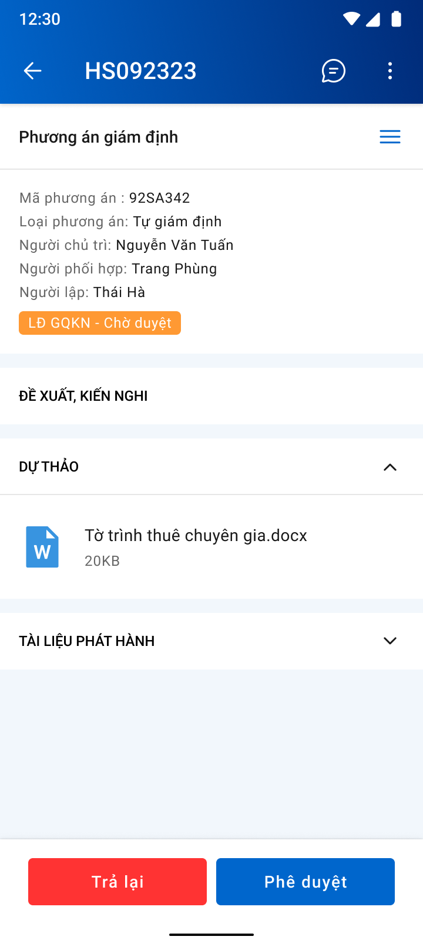

Màn hình Phê duyệt/ Trả lại phương án - Role Lãnh đạo GQKN

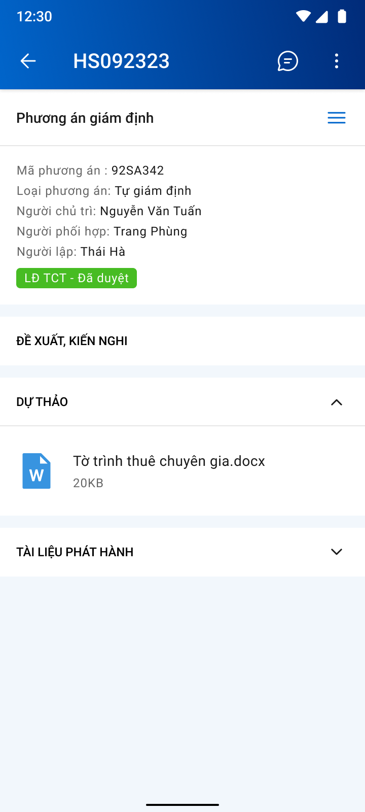

*Màn hình Phê duyệt thành công*

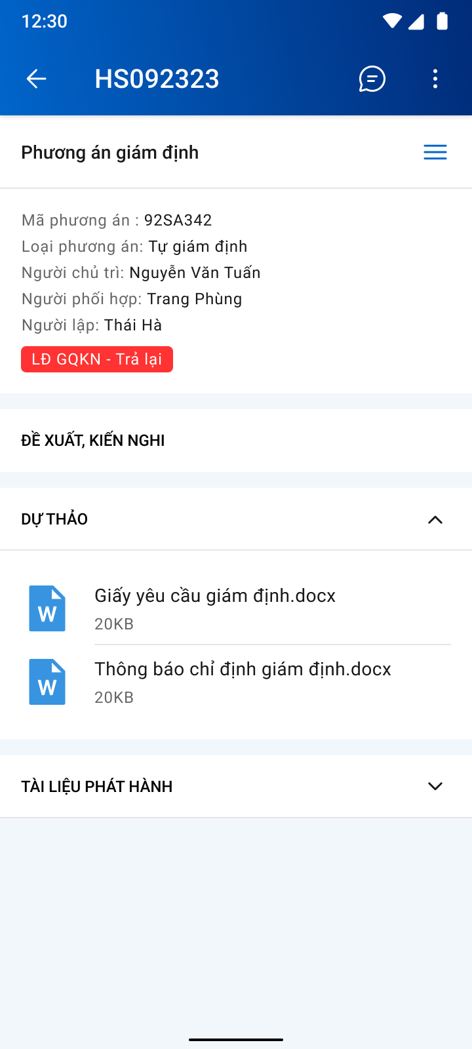

*Màn hình Trả lại thành công*

###### Mô tả màn hình

|  |  |  |  |
| --- | --- | --- | --- |
| **STT** | **Trường**  **thông tin** | **Định dạng** | **Mô tả** |
| Màn hình phê duyệt | | | |
| 1 |  |  | * Nhấn vào button 🡺 hiển thị popup xác nhận Trả lại |
| 2 |  |  | * Nhấn vào button 🡺 hiển thị popup xác nhận Phê duyệt |
| 3 | Các trường thông tin còn lại giống với mô tả mục 2.3.1.1. | | |
| Màn hình popup xác nhận Phê duyệt | | | |
| 4 |  |  | * Nhập đề xuất kiến nghị |
| 5 |  |  | * Bấm xác nhận, hệ thống hiển thị thông báo “*Phê duyệt Phương án giám định thành công*” trên góc phải màn hình |
| 6 |  |  | * Tắt popup để dừng việc xác nhận chuyển xử lý * Cập nhật trạng thái Phòng ban – Chuyển xử lý |
| Màn hình popup Trả lại | | | |
| 7 |  |  | * Nhập đề xuất kiến nghị |
| 8 |  |  | * Bấm xác nhận, hệ thống hiển thị thông báo “*Trả lại Phương án giám định thành công”* trên góc phải màn hình * Cập nhật trạng thái Phòng ban – Trả lại. |
| 9 |  |  | * Tắt popup để dừng việc xác nhận trả lại |

#### Tự giám định khác đơn vị

##### Xem thông tin Phương án giám định – Cán bộ GQKN

Tương tự mục 2.3.1.1. Xem thông tin PAGĐ – Cùng đơn vị

##### Phân công giám định viên và hỗ trợ Phê duyệt/Trả lại Phương án giám định – Lãnh đạo đơn vị

###### Màn hình

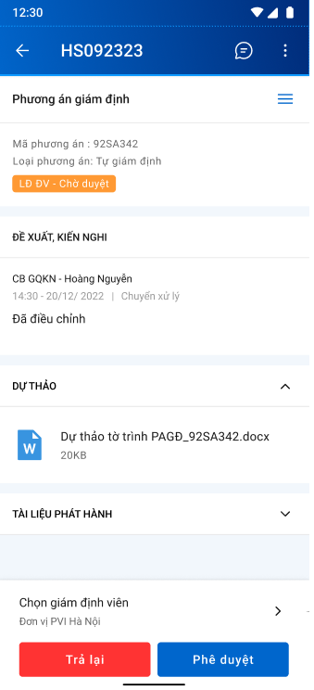

Màn hình hỗ trợ Phê duyệt/Trả lại khi chưa chọn giám định viên

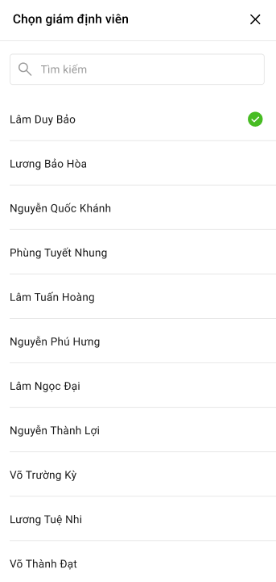

*Pop up chọn giám định viên*

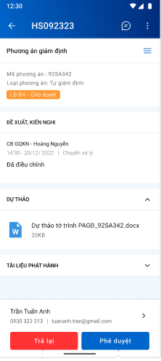

Màn hình hỗ trợ Phê duyệt/Trả lại sau khi chọn giám định viên

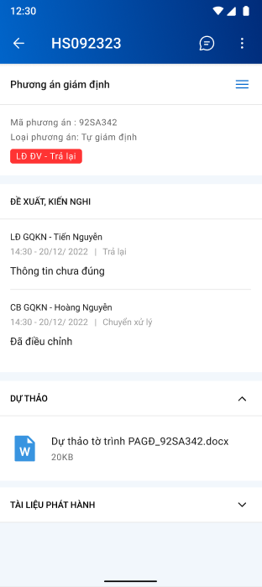

*Màn hình Trả lại thành công*

###### Mô tả màn hình

|  |  |  |  |
| --- | --- | --- | --- |
| **STT** | **Trường**  **thông tin** | **Định dạng** | **Mô tả** |
| Màn hình hỗ trợ Phê duyệt/Trả lại | | | |
| 1 |  |  | * Đơn vị của Lãnh đạo Phòng nghiệp vụ GQKN. Click vào để hiển thị màn hình Chọn giám định viên |
| 2 |  |  | * Hiển thị họ và tên, số điện thoại và email giám định viên sau khi chọn |
| 3 | Các trường thông tin còn lại giống với mô tả mục 2.3.1.1 | | |
| Popup chọn giám định viên | | | |
| 4 |  |  | * Hiển thị tên popup Chọn giám định viên |
| 5 |  |  | * Tắt popup để dừng việc Chọn giám định viên * Cập nhật họ và tên, số điện thoại và email giám định viên |
| 6 |  |  | * Tìm kiếm giám định viên theo họ và tên |
| 7 |  |  | * Họ và tên giám định viên thuộc phân cấp dưới quyền quản lý của Lãnh đạo Phòng Nghiệp vụ GQKN đã được chọn từ phương án. |
| 8 |  |  | * Hiển thị giám định viên được chọn * Chỉ được chọn 1 |

##### Phê duyệt/Trả lại Phương án giám định – Lãnh đạo GQKN

Tương tự mục 2.3.1.2.

#### Chỉ định công ty giám định

##### Xem thông tin Phương án giám định – Cán bộ GQKN

Tương tự mục 2.3.1.1.

##### Phê duyệt hộ khách hàng – Cán bộ GQKN

###### Màn hình

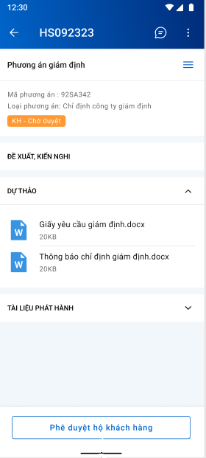

Màn hình phê duyệt hộ khách hàng

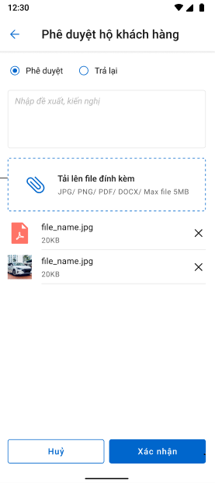

*Màn hình xác nhận Phê duyệt/Trả lại*

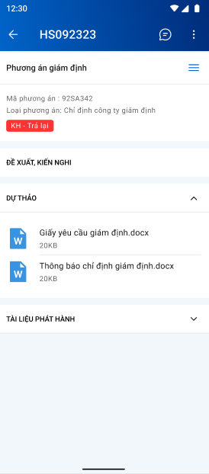

*Màn hình sau khi Trả lại thành công*

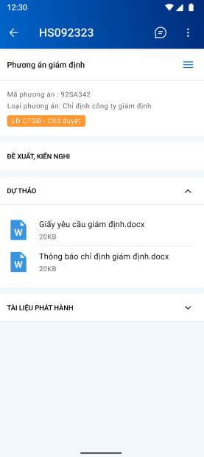

*Màn hình sau khi Phê duyệt thành công*

###### Mô tả màn hình

|  |  |  |  |
| --- | --- | --- | --- |
| **STT** | **Trường**  **thông tin** | **Định dạng** | **Mô tả** |
| Màn hình phê duyệt hộ khách hàng | | | |
| 1 |  | Button | * Nhấn vào button 🡺 chuyển sang màn hình xác nhận Phê duyệt/Trả lại |
| 2 | Các trường thông tin còn lại giống với mô tả mục 2.3.1.2. | | |
| Màn hình xác nhận Phê duyệt/Trả lại | | | |
| 3 |  | Icon | * Cho phép quay lại màn hình phê duyệt hộ khách hàng |
| 4 |  | Label | * Hiển thị tên Phê duyệt hộ khách hàng |
| 5 |  | Radio Button | * Lựa chọn Phê duyệt/Trả lại |
| 6 |  | Button | * Click vào hiển thị 3 lựa chọn để tải file đính kèm: Hình ảnh, Chụp ảnh, File trên máy |
| 7 |  | File | * Hiển thị tên tài liệu, dung lượng và định dạng file |
| 8 |  | Icon | * Xóa file đính kèm đã tải lên |
| 9 |  | Button | * Bấm Hủy để quay lại màn hình phê duyệt hộ khách hàng |
| 10 |  | Button | * Bấm xác nhận để chuyển sang màn hình sau khi Phê duyệt/Trả lại thành công |

##### Phê duyệt/Trả lại Phương án giám định – Khách hàng/Lãnh đạo GQKN/Lãnh đạo CTGĐ

###### Màn hình



*Màn hình Phê duyệt/Trả lại Phương án giám định*

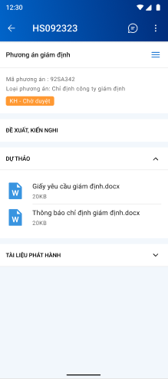

*Màn hình Phê duyệt thành công – Role Lãnh đạo GQKN*

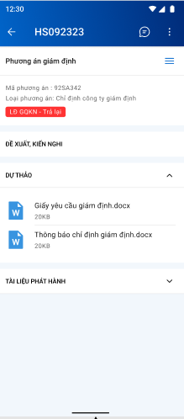

*Màn hình Trả lại thành công – Role Lãnh đạo GQKN*

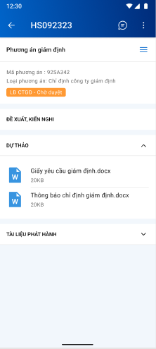

*Màn hình Phê duyệt thành công – Role Khách hàng*

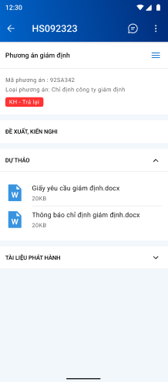

*Màn hình Trả lại thành công – Role Khách hàng*

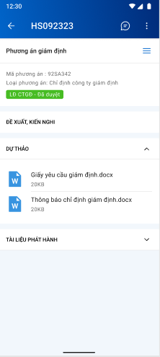

*Màn hình Phê duyệt thành công – Role Lãnh đạo CTGĐ*

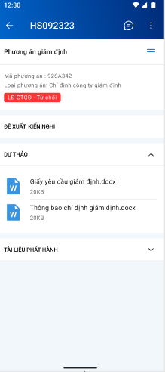

*Màn hình Trả lại thành công – Role Lãnh đạo CTGĐ*

###### Mô tả màn hình

Tương tự mục 2.3.2.1.

#### Thuê chuyên gia

##### Xem thông tin Phương án giám định - Cán bộ GQKN

###### Màn hình

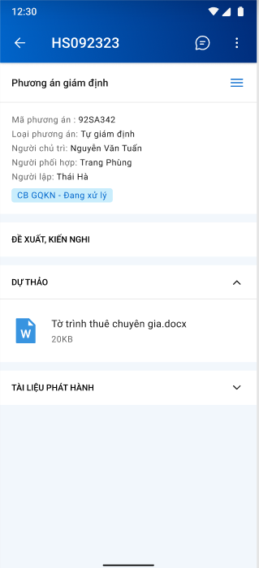

*Màn hình chi tiết Phương án giám định*

###### Mô tả màn hình

Tương tự mục 2.3.2.1.

##### Phê duyệt/Trả lại Phương án giám định - Lãnh đạo GQKN/TBH/TCKT/Lãnh đạo TCT

###### Màn hình

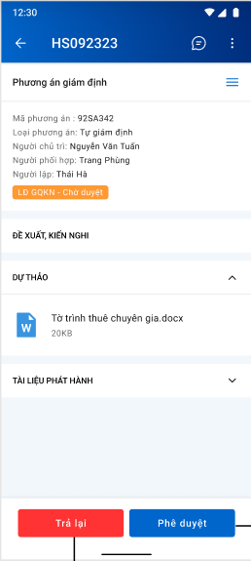

Màn hình Phê duyệt/ Trả lại phương án - Role Lãnh đạo GQKN

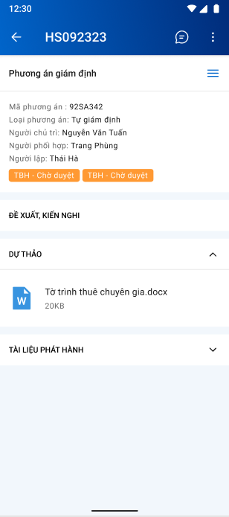

*Màn hình Phê duyệt thành công – Role Lãnh đạo GQKN*

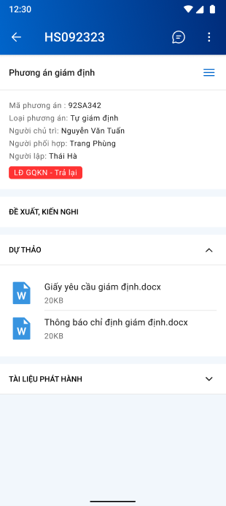

*Màn hình Trả lại thành công - Role Lãnh đạo GQKN*

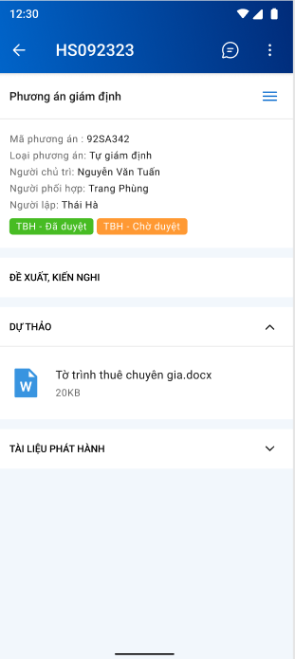

*Màn hình Phê duyệt thành công – Role TBH*

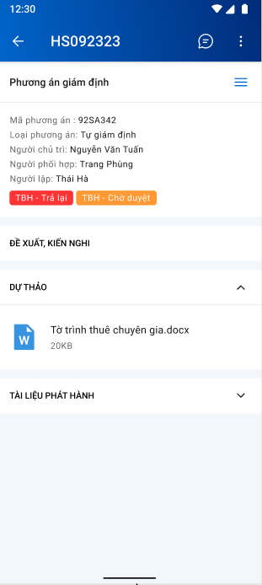

*Màn hình Trả lại thành công – Role TBH*

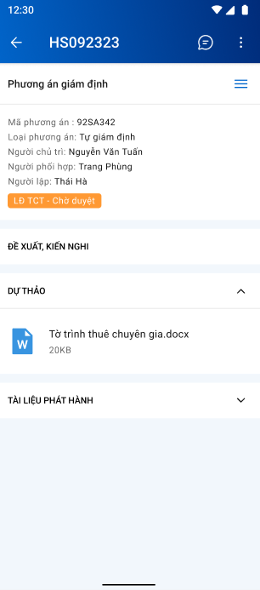

*Màn hình Phê duyệt thành công – Role TCKT*

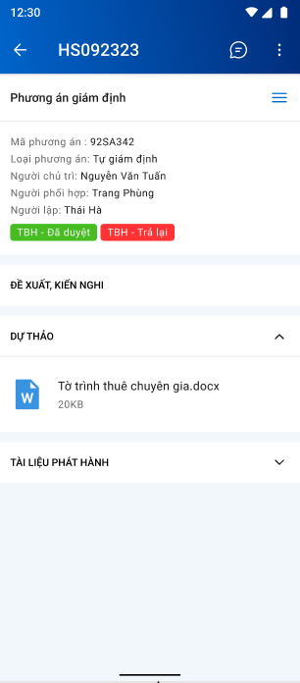

*Màn hình Trả lại thành công – Role TCKT*

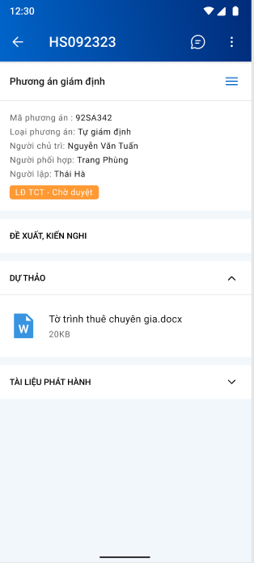

*Màn hình Phê duyệt thành công – Lãnh đạo TCT*

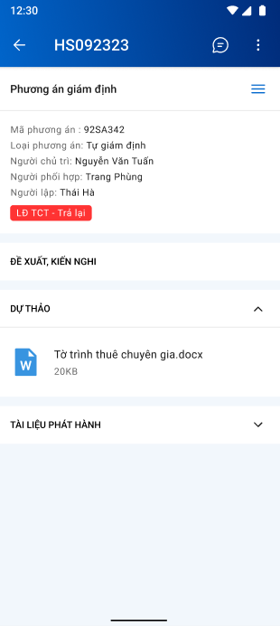

*Màn hình Trả lại thành công – Role Lãnh đạo TCT*

###### Mô tả màn hình

Tương tự mục 2.3.2.1.